КРАТКАЯ АННОТАЦИЯ

Тема: «Формирование воспитывающей социально-культурной среды». Сборник статей

Составители: Отдел молодежных инициатив и студенческого самоуправления

Аннотация: В сборник вошли статьи преподавателей университета, раскрывающие теоретические и практические подходы в работе со студентами по формированию гражданской культуры, развитию и саморазвитию творческого потенциала, гражданско-патриотического и национального самосзнания через участие в общественных и социально-значимых мероприятиях кафедры, факультета, университета.

Направление работы: формирование активной гражданской позиции студенческой молодежи

Адресуется: студентам, преподавателям

Адрес учреждения образовнаия: ул.Советская, 104, 246019, г.Гомель

Телефон: 8 (0232) 60 73 90

E-mail: omi@gsu.by

СОДЕРЖАНИЕ

1. | Гражданская культура студентов как ресурс развития современного социума
Ермакова Людмила Дмитриевна,
к.п.н, доцент кафедры педагогики
2. | Традыцыі народнай педагогікі ў фарміраванні сямейных адносін
Новак Валянціна Станіславаўна,
доктар філалагічных навук, прафесар, загадчык кафедры беларускай культуры і фалькларыстыкі;
Кастрыца Алена Аляксандраўна, к.ф.н., дацэнт кафедры
3. | Грамадска-патрыятычнае выхаванне: з вопыту работы кафедры беларускай культуры і фалькларыстыкі
Лебедзева Валянціна Міхайлаўна,
старшы выкладчык кафедры беларускай культуры і фалькларыстыкі;
Палуян Алена Мікалаеўна, к.ф.н., дацэнт кафедры
4. | Реализация творческого потенциала личности в воспитательном процессе
Поплавская Жанна Михайловна, старший преподаватель кафедры теории и практики английского языка;
Садовская Елена Дмитриевна, старший преподаватель кафедры
5. | От самопознания и саморегуляции к самоуправлению
Садовская Елена Дмитриевна, старший преподаватель кафедры теории и практики английского языка;
Мокроусова Светлана Никитична, старший преподаватель кафедры
6. | Студенческая печать как форма и продукт творческой самореализации
Зенько Надежда Николаевна,
аспирант кафедры педагогики

7. | Организация социально значимой деятельности студентов способом социального проектирования
Селиванова Лариса Ивановна,
к.п.н., заведующий кафедрой психологии

Л.Д. Ермакова
ГГУ имени Ф.Скорины, Гомель

ГРАЖДАНСКАЯ КУЛЬТУРА СТУДЕНТОВ
КАК РЕСУРС РАЗВИТИЯ СОВРЕМЕННОГО СОЦИУМА

Если человек не любит смотреть хотя бы изредка на старые фотографии своих родителей, не ценит память о них, оставленную в саде, который они возделывали, в вещах, которые им принадлежали, значит, он не любит их. Если человек не любит старые дома, старые улицы, пусть даже и плохонькие, значит, у него нет любви к своему городу. Если человек равнодушен к памятникам истории своей страны, значит, он равнодушен к своей стране.
Академик Д.С. Лихачев

В Республике Беларусь, как и в западных европейских государствах, воспитание гражданской культуры молодежи направлено на формирование знаний о гражданских правах, обязанностях и ответственности, особенностях гражданского общества, включающих законопослушание. Очевидно, что гражданское государство и граждане не появляются вдруг, необходим долгий путь воспитания гражданской культуры средством гражданского образования.
В современном обществе гражданское образование подрастающего поколения выступает как один из ключевых факторов социальной стабильности и развития общества. Это позволяет рассматривать гражданское образование как социальный заказ общества и государственных структур системе образования. Центральное место в такой системе должен занимать человек, его жизнь, а вокруг него - логика развития человеческого общества.
Как подчеркнул в своем докладе первый заместитель Министра образования А.И. Жук: «Высшее образование нашей страны развивается в соответствии со стратегией перехода страны к инновационной экономике, является основным источником обеспечения ее кадрового потенциала» [2]. Сегодня в системе образования Республики Беларусь особое внимание уделяется идеологической и воспитательной работе, важное место в которой отводится гражданско-патриотическому направлению. В Концепции непрерывного воспитания детей и учащейся молодежи в Республике Беларусь, утвержденной 14 декабря 2006 года, гражданственность трактуется как «интегративное качество личности, основными элементами которого является нравственная, правовая и политическая культура. Патриотизм – чувство любви к своему Отечеству и готовность защищать свои интересы» [5, с.7]. Данная трактовка подразумевает многослойное пространство для индивидуально - воспитательной деятельности, направленная на осознание сущности гражданской культуры.
Кажется само собой разумеющимся, что средством подготовки людей к жизни в гражданском обществе является гражданское воспитание. Однако эта вроде бы очевидная истина на самом деле воспринимается неоднозначно. Воспитание нечасто связывается с идеей формирования гражданского общества. По публикациям ученых, отчетам практиков складывается впечатление, что этим педагоги всегда занимались, поскольку гражданское воспитание – то же самое, что воспитание патриотическое. Однако, политики демократического направления настаивают на широкой и более адекватной трактовке, рассматривая гражданское воспитание как средство подготовки к жизни в подлинно демократическом обществе.
Невозможно без формирования гражданской культуры личности достичь высокой культуры общества, что определяет и уровень развития общества. Можно сказать, что идея развития гражданского общества уже неотъемлема от общей культуры человечества как представление о его нормальном, цивилизованном состоянии, как о способе реализации и существования общечеловеческих ценностей.
Законопослушность и дисциплинированность высоко ценились еще в античности. Сократ, Платон, Аристотель подчеркивали, что знание законов и следование им - есть добродетель гражданина. Сократ считал, что государство, в котором гражданин повинуется законам, является счастливым и непобедимым в войне [11, с. 30-44]. По мнению Аристотеля, если не дисциплинирован один, не дисциплинированно и все государство [11, с. 54-72]. Великий чешский педагог Ян Амос Коменский также утверждал: «Кто будет расти без дисциплины, состарится без добродетели» [1, с. 38].
Мысли о важности воспитания гражданских качеств, гражданственности, гражданской активности можно найти в трудах К.Д. Ушинского, П.П. Блонского, АС. Макаренко. В работах А.С. Макаренко подчеркивается важность и польза общественной деятельности и активности молодежи. От своих соратников в колонии имени М.Горького А.С. Макаренко требовал «воспитания закаленного, крепкого человека, могущего проделывать и неприятную работу, и скучную работу, если она вызывается интересами коллектива» [7, с. 122].
Большое внимание воспитанию гражданской совести у молодых людей уделял В.А. Сухомлинский. Понятие гражданской совести Сухомлинский связывает с гражданским достоинством. По мнению педагога, воспитатель должен сделать все, чтобы его воспитанник чувствовал себя «активной силой, способной влиять на общественное развитие» [12, с. 267].
Понятие гражданской активности неразрывно связано с гражданственностью личности. В педагогике гражданственность рассматривается как «сложнейшее личностное образование» (Р.Салихова) [9, с. 3], качество нравственно-политическое, важной составляющей которого является патриотизм (Н.А.Савотина) [10, с. 40]. Российский педагог Г.Н. Филонов рассматривает гражданственность как комплекс субъективных качеств личности. Эти качества проявляются в деятельности и отношениях человека, «выполняющего основные социально-ролевые функции - осознанной законопослушности, патриотической преданности в служении Родине и защите своего Отечества» [13, с. 45].
Несмотря на различия в конкретных формулировках, разные авторы совпадают в определении сущности гражданского воспитания: «формирование свободного и самостоятельного человека, умеющего жить в обществе ответственно и неагрессивно» (П. Карпантье); «формирование позитивного социального опыта ребенка на основе личных усилий, личной ответственности ребенка за свой успех в жизни, который возможен лишь в результате упорного труда» (У. Глассер); «формирование детского сообщества, которое предоставляет свободу учиться в атмосфере, воспитывающей независимость и ответственность» (Р. Чарней).
К общим характеристикам гражданского воспитания можно отнести: во-первых, оно должно стать результатом общественного договора, делающего студентов ответственными участниками жизни, сознающими свои права и обязанности; во-вторых, жизнь студенческого сообщества должна быть основана на идее студента-гражданина; в-третьих, необходимо педагогическое сопровождение, чтобы каждая отдельная студенческая группа складывалась как социальный институт. Это позволит каждому студенту принять идеалы гражданского общества, освоить опыт его творческого создания, взрастить социальную активность.
В широком социальном смысле воспитание не что иное, как целенаправленная социализация человеческого существа, приобщение к жизни в обществе. В процессе образования происходит соединение двух направлений социализации – включение человека в жизнь общества и развитие его личности. Чтобы выпускники высшей школы пополняли ряды членов гражданского общества, необходимо так организовать работу, чтобы студенты не только узнали свои права, свободы и обязанности, но и научились уважать права и свободы личности, проявлять национальную и религиозную терпимость, уважительное отношение к языкам, традициям и культуре других народов. Смысл образования состоит в том, чтобы воспитать не только хорошо информированных людей, но и нравственных ответственных граждан.
Беларусь по-прежнему - одно из самых многонациональных государств. Согласно переписи 2009 года в нашей стране проживают представители около 140 национальностей и народностей. Почти 84 процента граждан отнесли себя к белорусам, 8 процентов - к русским, 3 процента - к полякам, около 2 процентов - к украинцам, 0,1 - к евреям. Примечательно, что в зависимости от региона национальный состав различается. Зафиксирован рост и других национальностей. Китайцев по сравнению с той переписью стало больше в 20 раз, арабов - в 2,7 раза, туркмен - в 2,3 раза. Вместе с тем неоконченный портрет Республики Беларусь: 28 тысяч жителей Беларуси, или 0,3 процента населения, отказались от участия в переписи в основном по религиозным соображениям.
Социальная структура общества – более или менее устойчивые набор и соотношение социальных и профессиональных слоев и групп, имеющих специфические интересы и мотивацию экономического и социального поведения. Т.И. Заславская выделяет социальные слои в современном российском обществе в зависимости от их имущественного положения, участия в управлении имуществом и во властных структурах различного уровня. Условно социальные слои объединила в следующие уровни: верхний, включающий, в себя политические и экономические элиты; верхний - средний - собственники и менеджеры крупных предприятий; средний – мелкие предприниматели, менеджеры, администраторы социальной сферы, среднее звено аппарата управления; работники силовых ведомств и частных предприятий; базовый – массовая интеллигенция, работники массовых профессий в сфере экономики; низший – неквалифицированные работники государственных предприятий, пенсионеры; социальное дно. На наш взгляд, предложенная дифференциация российского общества полностью отражает и структуру общества Республики Беларусь.
В современной литературе рассматривается три роли, которые исполняет личность: зритель, потребитель, гражданин. Зритель – это пассивный наблюдатель. Он может быть хорошо информированным и при этом убежденным в том, что невозможно влиять на ход событий, - от него «ничего не зависит». Потребитель рассматривает политическое общество как рынок, предназначенный для распространения общественных благ и услуг. Это манипулятор, торгующий своим участием в жизни общества в обмен на обещание увеличить его блага. Гражданин рассматривает общество как содружество, в котором он проявляется как личность и активный деятель. Установка, характеризующая гражданственность и личностный смысл существования в человеческом обществе: от того, что я делаю, за кого голосую, зависит, как будем жить я и моя семья, к каким последствиям приведут социально-экономические преобразования. От подмены гражданской позиции пассивным отношением к социуму или манипулятивным поведением в конечном счете проигрывают все.
На современном этапе развития белорусского общества воспитание гражданской активности личности, как компонента гражданской культуры, является одним из приоритетных направлений идеологического воспитания. В связи с идеологической переориентацией белорусского общества на передний план работы со студенческой молодежью вуза выступает развитие творческой и гражданской активности личности, объявление их основными приоритетами государственной политики, основополагающими ценностями государственной идеологии. Сегодня на повестке дня стоят задачи формирования «гражданской позиции, чувства ответственности за развитие и государственное устройство Беларуси; сознательного выбора и приоритета национальных интересов; уважения Конституции Республики Беларусь и других Законов государства» [5, с.7-8].
Создание эффективной системы гражданского образования подрастающего поколения, формирование гражданской активности личности в современной ситуации предполагает осмысление методологических основ, лежащих в ее основе, и тех целей, которые стоят перед этой системой.
В научной литературе нет единого толкования понятия гражданской активности. В политологии гражданская активность трактуется как одна из форм общественной активности, основная цель которой реализация социально-значимых интересов [8, с. 33]. На наш взгляд, данное определение является неполным и не отражает всей сущности и содержания понятия. Гражданская активность является не просто одной из форм общественной активности. По мнению российского ученого, доктора социологических наук профессора Ю.М. Резника, гражданская активность – это высшая форма активности личности, форма самореализации и самодеятельности личности как полноценного субъекта гражданского общества, выражающаяся в ее осознанном и целенаправленном участии в общественных преобразованиях, в защите и расширении экономических, политических и иных прав и свобод, в поддержании целостности общества и его институтов.
Гражданская активность личности проявляется во всех сферах жизни общества: политической, нравственно-духовной, экономической, социальной. Охватывая все сферы жизнедеятельности человека, гражданская активность не может не зависеть от убеждений человека, идей, ценностей и ориентаций, общей культуры и поведения. В научной литературе чаще всего выделяют такие формы гражданской активности как гражданские акции, гражданские инициативы и гражданские движения.
Одним из важнейших компонентов гражданской активности выступает гражданский долг. Гражданский долг является внутренней, не связанной силой, принуждением или выгодой потребностью личности поступать в соответствии с определенными моральными ценностями, существующими в обществе. Каждый гражданин должен добросовестно выполнять свои обязанности, испытывать чувство ответственности за свои действия и поступки и знать о последствиях неправомерного поведения. Гражданский долг тесно переплетается с гражданской ответственностью. В педагогике ответственность понимается как осознанные обязанность и готовность гражданина отвечать за совершаемые им общественные действия, поступки и их последствия.
Гражданская активность личности неразрывно связана с гражданской позицией, которая является своеобразной общественной системой взглядов человека на жизнь в обществе, его поведением и определяется убеждениями человека и совестью.
Важными компонентами гражданской активности являются гражданское самосознание, гражданская совесть и гражданское достоинство, дисциплинированность, законопослушность (знание и исполнение законов). Гражданское самосознание проявляется не только в уважении своих и чужих прав и законов, но и в небезразличном отношении к массовым бедствиям и страданиям. По мнению О.В. Лебедевой, истинный гражданин не может оставаться равнодушным при общественных бедствиях, хладнокровно взирать на эксплуатацию одних другими, на антиобщественные преступления, на злоупотребления властью, положением, богатством [6, с. 82].
Понятие гражданской активности неразрывно связано с гражданственностью личности. В педагогике гражданственность рассматривается как «сложнейшее личностное образование» (Р.Салихова) [9, с. 3], качество нравственно-политическое, важной составляющей которого является патриотизм (Н.А.Савотина) [10, с. 40]. Российский педагог Г.Н. Филонов рассматривает гражданственность как комплекс субъективных качеств личности. Эти качества проявляются в деятельности и отношениях человека, «выполняющего основные социально-ролевые функции - осознанной законопослушности, патриотической преданности в служении Родине и защите своего Отечества» [13, с. 45].
Профессиональное обучение и патриотическое воспитание - это единый целостный процесс формирования гражданской культуры личности. Нельзя изолировать патриотическое воспитание от процесса профессиональной подготовки. В Республике Беларусь создана достаточно четкая нормативно-правовая база воспитания обучающихся в системе образования. В статье 18 Кодекса Республики Беларусь об образовании отмечается, что «… целью воспитания является формирование разносторонне развитой, нравственно зрелой, творческой личности обучающегося… Воспитание основывается на общечеловеческих, гуманистических ценностях, культурных и духовных традициях белорусского народа, государственной идеологии, отражает интересы личности, общества и государства» [4, с. 24-25].
Особое значение в связи с этим приобретает подготовка педагогов к гражданскому воспитанию современной молодежи. В практике работы университета используются такие формы работы, как проведение конференций, творческие работы по патриотической тематике, семинары-тренинги со студентами-практикантами и др. Однако сохраняются еще слабые места. В учебном процессе учреждений образования по-прежнему доминирует обучающая функция в ущерб воспитательной. По нашим пилотажным исследованиям (выборка 350 человек) более 50 % студентов, начинавших педагогическую практику, считали своей основной задачей - «знакомство со школой», 30% - «приобретение умений и навыков в преподавании своего предмета», 1О % - «развитие коммуникативных умений» и чуть более 6 % - «приобретение навыков воспитательной работы».
Никто не имел в виду воспитание будущих граждан нашей страны с позиций патриотизма. В целях педагогической практики задача патриотического воспитания учащихся, как правило, не значится. Причина здесь не столько в организации практики, сколько в общем целеполагании системы образования, где акцент больше делается на обучение, а не на воспитание. В школах, где проходит практика студентов, не прослеживается система гражданско-патриотического воспитания. Преобладают вербальные формы и методы. Недостаточно налажена координация воспитательных усилий государственных и образовательных учреждений по патриотическому воспитанию молодежи.
В логике исследования гражданской культуры личности нами проведено изучение ценностных ориентаций студентов учреждений образования «Гомельский государственный университет им. Ф. Скорины» по методике М. Рокича (выборка 216 человек). Анализ результатов анкетирования позволил выделить особенности ценностных ориентаций студентов, а также проследить, как они изменяются от первого курса к пятому. Установлено, что для студентов 1 и 5 курсов (от 97% до 92%) важно «здоровье», (от 84% до 95%) - высокий уровень материального благосостояния. Для студентов всех курсов (от 78% до 60%) характерна высокая потребность в активной деятельной жизни, т.е. стремление к достижению ощутимых и конкретных результатов в любом виде деятельности. Большое количество студентов (от 79% до 60%) имеет высокую потребность в саморазвитии (работа над собой, постоянное физическое и духовное совершенствование), сохранении собственной индивидуальности, что свидетельствует об их стремлении к независимости от других и желании сохранить неповторимость, своеобразие собственной личности, своих взглядов и убеждений.
Представляет интерес динамика ценностных ориентаций студентов от первого курса к выпускному. «Ядро» ценностных ориентаций учащейся молодежи по жизненным ценностям составляют стремление к высокому материальному положению у всех студентов. Первокурсники гораздо терпимее относятся к материальной зависимости от родителей. Студенты же старших курсов стремятся быть независимыми от родителей. Аналогично со стремлением к саморазвитию у большинства студентов значимость этой потребности к 5 курсу возрастает и выходит на 2-е место. На третьем по значимости месте для первокурсников стоит потребность в сохранении независимости (способность действовать самостоятельно, решительно), которая к 5 курсу занимает уже второе место в структуре ценностей студентов, т.е. стремление к неповторимости и индивидуальности имеет тенденцию к увеличению в процессе обучения и взросления студентов. На протяжении обучения в университете увеличивается стремление студентов к общественному признанию (уважение окружающих, коллектива). Эта потребность выходит к 5 курсу на 4-е место и объясняется процессом изменения социального статуса выпускников по сравнению с первокурсниками.
Анализ результатов исследования позволяет заключить, что говорить о сформированности у студентов истинно гражданской культуры, патриотических чувств пока еще не приходится. Причины общеизвестны. Нынешние студенты - это в большинстве своем молодые люди, рожденные в 1980-1895 гг., чье личностное становление начиналось в сложное время, когда имело место экономическая нестабильность и были утрачены многие формы воспитательной работы, идеалы разрушены, т. е. ушли в тень истинные патриоты, вожди, военачальники, народные кумиры советской действительности, а новые еще не проявились.
Изменение политики государства, постепенная стабилизация во всех сферах жизни позволила оказать позитивное воздействие на сознание молодежи. Вместе с тем следует сказать, что воспитание гражданской культуры сегодня не может копировать советские образцы. Патриотизм приобрел новые, гуманистические черты, развивается в русле общих тенденций белорусского государства, открытости для освоения культурных ценностей других наций и народов.
В процессе формирование гражданской культуры студентов как будущих высококвалифицированных специалистов важно учитывать следующие современные особенности развития белорусского социума:
- глобализацию экономических и социально-политических институтов мирового сообщества;
- расширение возможностей как в области получения информации, так и в сфере территориально-трудовых перемещений молодежи (видео, Интернет, поездка за рубеж);
- дифференциацию граждан на богатых и бедных, появление социальных групп, в которых учащимся обеспечивается, так сказать, «абсолютная конкурентоспособность» на рынке туда;
-усиление в современной молодежной среде прожективных социально-профессиональных установок на достижение подлинного профессионализма на основе мотивированного синтеза учащимися своих личностных, профессиональных и гражданских диспозиций.
При проведении идеологической и воспитательной работы со студентами важно:
- изменить образ Республики Беларусь в глазах современной молодежи (сегодня иногда ее представляет обкраденной, нищей, идущей по миру с протянутой рукой);
- прекратить обливать грязью в средствах массовой информации прошлое страны;
- при построении воспитательных систем за основу взять смысловые ориентиры «ноосферный патриотизм», «культура глобального доверяя» («Ноосферный патриотизм» - одна из категорий, которые ломают привычные представления о национальном и интернациональном, локальном и глобальном, патриотизме и космополитизме. Культура ноосферного самосознания – это внутренняя духовная самоорганизация цивилизованного субъекта, в основе которой лежат высшие ценности жизни.) [4] и общечеловеческие ценности: любовь к Родине; добросовестный труд на благо общества; забота каждого о сохранении и умножении общественного достояния; высокое сознание общественного долга; нетерпимость к нарушениям общественных интересов; коллективизм и взаимопонимание; гуманное отношение и взаимное уважение между людьми; честность и правдивость, нравственная чистота, простота и скромность в общественной и личной жизни; взаимное уважение к семье, забота о воспитании детей; нетерпимость к несправедливости, нечестности, карьеризму и стяжательству; нетерпимость к национальной и расовой розни.
Таким образом, гражданская культура студентов – это не вспомогательная пристройка к экономике и политике, а обобщенные базисные представления студентов о целях и нормах своего поведении. Кроме того, следует отметить, что в ценностных ориентациях студентов заложен прообраз белорусского будущего. В каком направлении пойдет дальнейшее развитие Республики Беларусь, будет зависеть не только от успешного хода социально-экономических реформ, но и от того, насколько настроена к активному участию в них наша молодежь. И, как показывают результаты исследования, в большинстве своем молодежь готова к выполнению тех непростых задач, которые требуется решить в ходе глобальной трансформации белорусского общества.
Исследования в этой области необходимы для разрешения того, чтобы помочь понять причины происходящего в нашем обществе конфликта поколений, понять суть молодежных исканий, отрешиться от безусловного осуждения того, что несет с собой молодежная культура, дифференцированно подходить к явлениям жизни современной молодежи.

Список литературы

- Гадасина, А.Д. Плоды запретов / А.Д. Гадасина. М.: Просвещение, 1991.- 80 с.
- Жук, А.И. О повышении уровня практической подготовки специалистов / А.И. Жук // Вышэйшая школа. – 2012. - № 4. – С.3-8.
- Каширин, В.И., Каширина, О.В. Новое направление социального времяведения: ноосферный патриотизм / В.И. Каширин, О.В. Каширина // Этнические проблемы современности.- Ставрополь. - С. 200-216.
- Кодекс Республики Беларусь об образовании. – Минск : Нац. центр правовой информац. Респ. Беларусь, 2011.- 400с.
- Концепция непрерывного воспитания детей и учащейся молодежи в Республике Беларусь : одобр. Постановлением Министерства образования Республики Беларусь от 14 декабря 2006 г.- 30 с.
- Лебедева, О.В. Патриотическое воспитание верноподданническое или гражданское / О.В. Лебедева // Педагогика. -2003.-№9.- С. 77-82
- Педагогическая поэма. М.: Правда, 1976.- 639 с.
- Политическая энциклопедия в 2-х т. / Национально-общественно-научный фонд. Руководитель проекта Г.Ю. Семигин, М.: Мысль, 1999. т.1.-750 с.
- Салихова, Р., Ахметджанова, Г. Воспитание гражданина / Р. Салихова, Г. Ахметжанова // Воспитание школьников.- 2003.- № 1.- С. 2—8.
- Савотина, Н. А. Гражданское воспитание: традиция и современные требования / Н.А. Савотина // Педагогика.- 2002.- № 4.- С.39-44.
- Слесарева, Г.Ф. Гражданское общество в истории политической мысли Европы (от античности до первого века) / Г.Ф. Слесарева. Учебное пособие. М., 2000.- 256 с.
- Сухомлинский, В.А. Рождение гражданина / В.А. Сухомлинский. М.: Молодая гвардия., 1979.- 335 с.
- Филонов, ГН. Гражданское воспитание: реальность и тенденции развития / Г.Н. Филонов // Педагогика. -1999.- № 8.- С. 45—51.

В. С. Новак, А. А. Кастрыца
ГДУ імя Ф. Скарыны, Гомель

ТРАДЫЦЫІ НАРОДНАЙ ПЕДАГОГІКІ
Ў ФАРМІРАВАННІ СЯМЕЙНЫХ АДНОСІН
Радзінна-хрэсьбінная абраднасць беларусаў уключае звычаі і абрады, якія суправаджаюць адзін з важнейшых у жыцці чалавека біясацыяльных цыклаў – нараджэнне дзіцяці і яго далучэнне да сям’і, соцыуму. Паводле выпрацаваных вякамі вераванняў, з’яўленне маленькага чалавека з’яўлялася неабходнай ўмовай стварэння сапраўднай сям’і, забеспячэння яе шчасця, дабрабыту, надання агульначалавечага сэнсу існавання. Менавіта таму спрадвеку павышаную ўвагу людзей выклікала ўсё, што так ці інакш адносілася да цяжарнасці жанчыны, яе гарманічных стасункаў з універсумам. На працягу стагоддзяў у нашых продкаў фарміраваліся агульнаэтнічныя маральна-этычныя каштоўнасці, пэўная светапоглядная сістэма, значнае месца ў якой займалі магічныя ўяўленні, шматлікія забароны і засцярогі ад негатыўнага ўздзеяння варожых сіл, адметныя прынцыпы паводзін як самой цяжарнай, так і галоўных удзельнікаў хрэсьбіннай цырымоніі (бабкі-павітухі, кума і кумы).
Прадстаўленыя ў архіве навукова-вучэбнай фальклорнай лабараторыі кафедры беларускай культуры і фалькларыстыкі ўзоры радзінна-хрэсьбіннай абраднасці, якія выкарыстоўваюцца выкладчыкамі кафедры ў вучэбным працэсе і пазавучэбнай дзейнасці студэнтаў з мэтай рэалізацыі праграм ідэалагічнай і выхаваўчай работы, – яскравае сведчанне шырокага арэалу яе бытавання, асабліва на тэрыторыі Гомельскай вобласці, відавочнай запатрабаванасці і зацікаўленасці грамадства ў такіх матэрыялах. Акрамя таго, гэта цудоўная магчымасць пераканацца ў добрай сённяшняй захаванасці беларусамі і палешукамі ў прыватнасці асноўных традыцыйных дзеянняў і трапных слоўных формул ў надзвычай адказны момант іх сямейнага жыцця, што перадаюцца з пакалення ў пакаленне і з павышанай цікавасцю ўспрымаюцца моладдзю. Названая адметнасць не ўяўляецца выпадковасцю, бо менавіта з радзінна-хрэсьбіннай абраднасцю як унікальным відам вуснапаэтычнага мастацтва звязаны важныя філасофскія ідэі працягу роду, захавання жыцця на зямлі наогул. У радзінна-хрэсьбінных абрадах і песнях нашых продкаў, што маюць высокі гісторыка-пазнавальны і духоўна-каштоўнасны патэнцыял, знайшлі адлюстраванне асаблівасці сацыяльна-эканамічнага ўкладу жыцця грамадства ў мінулым, выразна паказаны адносіны народа да нараджэння дзіцяці, дастаткова поўна выяўлены ўвесь шырокі спектр чалавечых пачуццяў, унутраных перажыванняў, маральна-этычных адносін, звязаных з гэтай важнай асабістай і сацыяльнай падзеяй.
Зафіксаваныя сумеснымі намаганнямі выкладчыкаў і студэнтаў філалагічнага факультэта УА “ГДУ імя Ф. Скарыны” матэрыялы па радзінна-хрэсьбіннай абраднасці, якая захоўвае агульнабеларускую аснову, – не толькі яшчэ адно пераканаўчае сведчанне выключнага багацця фальклору Гомельшчыны ў параўнанні з іншымі рэгіёнамі Беларусі, але і аргументаваны доказ захавання ў ім на дзіва прыгожых і арыгінальных сакральных абрадавых дзеянняў, якімі традыцыйна суправаджаўся прыход новага чалавека ў свет.
Як слушна адзначыла Т.І. Кухаронак, “комплекс традыцыйных радзінных звычаяў і абрадаў … складаўся з трох цесна звязаных цыклаў: дародавага, родавага і пасляродавага. У першыя два ўваходзілі звычаі, уяўленні, павер’і і абрадавыя дзеянні, накіраваныя на захаванне цяжарнасці і паспяховае завяршэнне родаў. Пасляродавы цыкл, які быў накіраваны на прыняцце нованароджанага ў сямейна-грамадскі калектыў, уключаў у сябе звычаі і абрады імянарачэння дзіцяці, наведвання парадзіхі і нованароджанага, выбару кумоў, абраду далучэння дзіцяці да хатняга ачага, які папярэднічаў царкоўнаму хрышчэнню, а таксама абраднасці, прысвечанай святкаванню хрэсьбін (хрысцін, ксцін, радзін), ачышчэнню дзіцяці, першаму яго пастрыжэнню, кроку, слову, з’яўленню першага зуба” [3, с. 5]. Сучасныя запісы матэрыялаў па радзінна-хрэсьбіннай абраднасці даюць падставы сцвярджаць, што ў ёй пераважна захаваліся два цыклы – дародавы і пасляродавы.
Абрады, звычаі і рытуалы, звязаныя з нараджэннем немаўляці, дазваляюць пераканацца ў архаічнасці народных вераванняў, важнай мэтай якіх было засцерагчы маці-парадзіху і дзіця, захаваць іх здароўе ў крытычныя, пераломныя моманты жыцця, а ў будучым забяспечыць дабрабыт, шчасце, душэўны спакой. Дасягненню такіх вынікаў адпавядае разнастайны характар магічных дзеянняў і слоўных формул у радзінна-хрэсьбінных абрадах і паэзіі, першачарговай мэтай якіх было якраз ачышчэнне і ахова нованароджанага ад звышнатуральнага ўздзеяння злосных сіл, яго далейшае, не абцяжаранае перашкодамі, уключэнне ў сацыяльна-грамадскае жыццё. Асаблівай папулярнасцю ў народным асяроддзі карыстаюцца магічныя рытуалы засцерагальнага характару, звязаныя з падрыхтоўкай дзіцяці да хрышчэння: “Перад тым як везці дзіця ў царкву, баба-пупарэзніца абавязкова купала дзіця. Ваду набірала ў калодзежы, грэла яе ў печы, налівала ў драўлянае карыта, кідала ў ваду сухую траву (чыстацел), каб было ў дзіцяці чыстае цела, дубовую кару, каб былі моцныя зубкі” (запісана ў в. Гаць Акцябрскага р-на ад Кулак Евы Іванаўны, 1923 г.н.).
Устойліва захоўваецца ў пакаленнях і традыцыя першага рытуальнага купання дзіцяці. З гэтым звязвалі надзеі на яго фізічную прыгажосць, здароўе, шчаслівую долю: “На дзевяты дзень – першае рытуальнае купанне дзіцяці. У ночвы кладуць соль і лекавыя травы, сярэбраную манету, каб дзіця было чыстае, здаровае і багатае. Каб дзіця было багатае і ў пары, кідалі калечка. Дзевачку першы раз мылі ў малаке, тады яна будзе белая, красівая. Хлопчыка купалі ў піве – будзе, калі малады, красівы” (запісана ў в. Чырвоны Бераг Жлобінскага р-на ад Татарынавай Марыі Іванаўны, 1927 г.н.).
Неабходна заўважыць, што радзінныя абрады і песні розных народаў свету, у тым ліку і славянскіх, маюць шмат агульнага. Калі спаслацца на меркаванне аўтарытэтнага даследчыка рускага фальклору М.І. Краўцова, то гэта можна растлумачыць і тым, “што сам акт нараджэння – акт агульны, агульначалавечы, ды і ў выхаванні дзіцяці нямала агульнага, і тым, што, несумненна, у старажытнасці ў славян існавалі аднолькавыя абрады, якія адлюстроўвалі агульныя для іх земляробчыя ўяўленні пра прыроду, пра чалавека, пра законы жыцця” [1, с. 65]. Рыхтуючы сцэнарыі хрэсьбінных святкаванняў на аснове аўтэнтычных матэрыялаў, студэнты, як правіла, у змест выступленняў выбраных сярод іх у якасці вядучых (папярэднічаюць правядзенню свята) уключаюць цікавыя звесткі пра радзінна-хрэсьбінныя абрады і звычаі асобных мясцовасцей, рэгіёнаў Беларусі, іншых народаў свету.
Многія правілы паводзін цяжарных жанчын грунтуюцца на шматвяковым вопыце і абрадавай практыцы нашых продкаў і перадаюцца з пакалення ў пакаленне. Некаторыя прыкметы і павер’і, якія грунтуюцца як на рэальных жыццёвых назіраннях, так і прымхлівыя, дакладна выконваюцца і сучаснымі маладымі жанчынамі, якія вельмі адказна адносяцца да спрадвечных запаветаў продкаў, каб нарадзіць здаровае дзіця. У аснове сістэмы падобных забарон і засцярог – імкненне прадухіліць непажаданыя для маленькага чалавека фізічныя і маральна-псіхалагічныя траўмы, пазбегнуць у будучым праблем, звязаных з перадачай на генетычным узроўні якасцей, характэрных, скажам, для “манюкі, злодзея, грубіяна, зайздросніка” [3, с. 6]. У якасці прыкладаў прывядзем найбольш распаўсюджаныя прыкметы і павер’і, да якіх звяртаюцца і сёння маладыя маці-студэнткі: “Калі бярэменная абпеклася, то ёй нельзя трогаць рукамі галаву ці шэю, пакуль не пройдзе шок, бо дзіця можа нарадзіцца з краснай плямай на тым месце” (запісана ў в. Стралічава Хойніцкага р-на ад Сацура Аляксандры Усцінаўны, 1914 г.н.); “Нельга пераступаць цяжарнай жанчыне праз сякеру, вяроўку, бо ўдушыцца пупавінай дзіця” (запісана ў в. Скепня Жлобінскага р-на ад Балянковай А.С., 1917 г.н.); “Для таго каб дзіця было разумным, нельга было стрыгціся маці, пакуль яна носіць дзіця” (запісана ў в. Рэкорд Лоеўскага р-на ад Гаўрыленка Ніны Сямёнаўны, 1938 г.н.); “Жэншчына не даўжна была хадзіць на кладбішча, бо ў яе мог нарадзіцца после нездаровы рабёнак ці рабёнак мог хутка пасля нараджэння памерці” (запісана ў в. Іванаўка Гомельскага р-на ад Жыроўскай Лідзіі Акімаўны, 1930 г.н.); “Нельзя было завидовать и просить, иначе ребёнок будет завидовать и просить: “Дай, дай…” (запісана ў г. Гомель ад Кавалёвай Таццяны Нікіфараўны, 1932 г.н.); “Калі жэншчына была бярэменная, то нельзя было штурхаць нагой розных жывотных, бо мог нарадзіцца рабёнак з нядобрай судзьбой” ((запісана ў в. Іванаўка Гомельскага р-на ад Жыроўскай Лідзіі Акімаўны, 1930 г.н.); “Удзіўляцца нельзя з некрасівага ці інваліда, бо дзіцё будзе такое ж”; “Еслі жэншчына ў палажэнні, то старалася, каб прыпечак чысты быў. Еслі будзе гразны, значыць, будзе дзіцёнак нехарошы, гразны” (запісана ў в. Данілавічы Веткаўскага р-на ад Дзмітрачковай Тамары Кузьмінічны, 1936 г.н.); “Нельзя ісці і пляваць семкі – дзіця саплівае будзе” (запісана ў в. Каўпень Лоеўскага р-на ад Краснаяравай Кацярыны Фёдараўны, 1945 г.н.) і інш.
Самім працэсам таямнічасці нараджэння, інтымным характарам многіх абрадавых дзеянняў былі прадыктаваны агульнапрынятыя ў грамадстве нормы і правілы, звязаныя з маральна-этычным кодэксам. Адсюль пры выкананні радзінна-хрэсьбінных рытуалаў (у адрозненне, напрыклад, ад вясельнай абраднасці) можна назіраць строгае і дакладнае захаванне асвечаных спрадвечным ладам патрабаванняў звычаёвага права. “Традыцыйныя формы паводзін пры нараджэнні чалавека складваліся вякамі, частка з іх захавала ўстойлівасць і нават пэўны кансерватызм, бо лічылася, што ад паўнаты абрадаў, якія здзяйсняліся, залежаць здароўе і дабрабыт нованароджанага” [4, с. 510]. З выкананнем некаторых рытуалаў, якія,напрыклад, адбываліся напярэдадні хрышчэння дзіцяці і пасля гэтага моманту, было звязана, паводле народных вераванняў, фарміраванне пэўных станоўчых рыс характару дзіцяці: “Хросныя ў дарозе не разгаварывалі, каб дзіця не было крыклівым” (запісана ў в. Гірава Рэчыцкага р-на ад Сычыкавай Л.А., 1910 г.н.); “Калі дзіця неслі да царквы, кум з кумою не гаварылі паміж сабой, каб дзіця было спакойнае” (запісана ў в. Валосавічы Акцябрскага р-на); “Пасля таго, як яго перахрысцілі, матка хросная ўваходзіць на руках з дзіцём у хату і кладзе яго на пол ля печы, каб дзіця ляжала ціха, як тыя дровы, і, як палена, было спакойнае” (запісана ў в. Азершчына Рэчыцкага р-на ад Цуранковай С.К., 1925 г.н.); “Раней, каб дзеці не былі труслівыя, ім пры раджэнні давалі ў рукі шпагу” (запісана ў в. Дзімамеркі Лоеўскага р-на ад Булацкай Марыі Дзмітрыеўны, 1936 г.н.); “Бабка-павітуха прыносіла шапачку і пялёнкі для дзіцяці. А самае глаўнае прыносіць даматканы пояс, штоб малыша звязвалі ім пасля пеленання, тады ён расце добрым, паслухмяным і дужым” (запісана ў в. Васількаў Рэчыцкага р-на ад Шафарэнка Лідзіі).
Асабліва строгай нязменнасцю і жорсткай рэгламентацыяй характарызуюцца своеасаблівыя паводзіны і ўчынкі цяжарнай жанчыны, яе ўзаемаадносіны са сваякамі і знаёмымі. Як слушна зазначае Т.І. Кухаронак, “гэты звод правілаў з’яўляўся складовай часткай сацыяльна-псіхалагічнага механізма, які непасрэдна ўздзейнічаў на цяжарную жанчыну. У час калектыўных работ, у паўсядзённых зносінах адбывалася назіранне за яе паводзінамі, асуджэнне адхіленняў ад агульнапрынятых у дадзенай мясцовасці нормаў і ўяўленняў” [2, с. 25–26].
Калі разглядаць праблему вывучэння радзінна-хрэсьбіннай абраднасці ў нацыянальным маштабе, то паспяхова вырашыць яе можна толькі праз сістэмна-цэласны аналіз матэрыялаў з усіх абласцей рэспублікі, выяўленне агульных і найбольш характэрных для асобных раёнаў заканамернасцей, вылучэнне тыпалагічна роднасных элементаў і спецыфічных адметнасцей. Рэгіянальнае вывучэнне аднаго з відаў сямейнай абраднасці ў дадзеным выпадку прымушае ўлічваць і малазначныя элементы, бо ў сукупнасці ўсе мясцовыя асаблівасці, нават дробязныя, лакальныя, дазваляюць стварыць цэласную карціну яе сённяшняга стану і бытавання, зрабіць адпаведныя абагульненні.
Адказы на пытанні пра характар агульнапрынятых норм і ўяўленняў, звязаных з радзінамі ў той ці іншай мясцовасці, пра паступовае фарміраванне іх у пэўную сістэму ўстойліва-стэрэатыпных абрадавых дзеянняў і правіл, самабытных міфалагічных вераванняў, што адлюстраваліся ў прымеркаваных да сакральнай дзеі радзінна-хрэсьбінных песнях з іх багатым этналінгвістычным кантэкстам і мастацкімі выяўленчымі магчымасцямі, можна атрымаць, калі пазнаёміцца з этнаграфічнымі апісаннямі радзінна-хрэсьбіннай абраднасці, якія і склалі змест падрыхтаванага да друку зборніка “Радзінна-хрэсьбінныя абрады і звычаі беларусаў (на матэрыяле фальклору Гомельскай вобласці)”. Яно, несумненна, набудзе статус своеасаблівага практычнага выдання, якое дапаможа глыбей спасцігнуць і ўсвядоміць першасную крынічную прыгажосць мясцовага фальклору. Аўтэнтычныя апісанні-ілюстрацыі абрадаў, звычаяў, рытуалаў, якія зафіксаваны ва ўсіх раёнах Гомельскай вобласці і з’яўляюцца яскравым сведчаннем багацця рэгіянальна-лакальных асаблівасцей на самых розных узроўнях: структурных кампанентаў, прыкмет і павер’яў, песеннага суправаджэння, мастацкіх сродкаў, – важная крыніца захавання традыцый народнай сямейнай педагогікі. Гэта яшчэ раз дазваляе пераканацца ў тым, што пры ўсёй сваёй самабытнасці радзінна-хрэсьбінная абраднасць Гомельшчыны – неад’емная частка сямейнай абраднасці беларусаў, якая развіваецца ў агульным этнічным рэчышчы і падпарадкоўваецца прынцыпам развіцця вуснапаэтычнага мастацтва і заканамернасцям функцыянавання соцыуму.
Цуд з’яўлення немаўляці, парады для будучай маці і правілы паводзін для ўсіх членаў сям’і, маральна-этычныя нормы грамадства, народжаныя вопытам і вывераныя часам, спрадвечная мудрасць продкаў і паэзія штодзённага жыцця – усё гэта знаходзіць непасрэдны адбітак у радзінна-хрэсьбіннай абраднасці і песеннай лірыцы беларусаў адпаведнай тэматыкі. У пэўным сэнсе мы можам гаварыць пра іх як пра сапраўдную энцыклапедыю маці і дзіцяці, што ніколі не страціць сваёй актуальнасці і заўсёды будзе прыцягальнай для сучаснікаў і наступных пакаленняў дзякуючы ўвасобленай у ёй спрадвечнай шчымліва радаснай падзеі святкавання з нагоды нараджэння немаўляці, адлюстраванню ідэі працягу роду, што і сведчыць аб неўміручасці душы народа. Такія кульмінацыйныя моманты, як абрад разбівання гаршка з кашай і рытуальныя магічныя дзеянні з чарапкамі падчас святочнага застолля , з’яўляюцца яскравым пацвярджэннем філасофскай ідэі захавання жыцця на зямлі як найвялікшай каштоўнасці: “Чарапкі з гаршка ложаць усім маладым дзяўчынам на галаву, каб тыя таксама нарадзілі дзяцей” (запісана ў в. Заспа Рэчыцкага р-на); “Чарапкі збіралі і потым выкідалі, каб хвароб у дзіцёнка не было” (запісана ў в. Сінічына Буда-Кашалёўскага р-на адВасілўскай Марыі Андрэеўны, 1930 г.н.); “Чарапкі на галаву паложаць і цокнуць, калі дочак няма” (запісана ў в. Белы Калодзеж Лоеўскага р-на ад Герасенка Р.В., 1938 г.н.); “Дзе чарапкі б’юцца, там дзеці вядуцца” (запісана ў в. Рычоў Жыткавіцкага р-на ад Рыдзецкай Г.М.); “Бабы бяруць чарапкі з разбітага гаршка і водзяць імі па галаве мужыка і кажуць: “Сколькі на галаве валаскоў, столькі хай будзя раткоў” (запісана ў в. Перадавец Веткаўскага р-на ад Суглоб Марыі Іванаўны, 1932 г.н.); “Чэрапкі на галаву лажылі мужыкам, штоб на той год у іх дзеці былі, штоб хрэсьбіны гуляць” (запісана ў г. Мазыр ад Маслоўскай Ефрсінні Дзмітрыеўны, 1922 г.н.); “Гаршок б’юць. Чарапочкі на голавы адзяваюць, штоб дзеці былі” (запісана ў в. Вулкан Лоеўскага р-на ад Жураўскага Сяргея Адамавіча, 1910 г.н.). Кум, які звычайна выкупляў гаршчок з кашай і потым разбіваў яго, клапаціўся аб тым, каб каша заставалася “цэлая – жыццё ў дзіцяці будзе доўгае і шчаслівае” (запісана ў г.п. Лоеў ад Кароткай В.Д., 1926 г.н.). Здароўе дзіцяці, паводле народных вераванняў, іншы раз залежала ад выбару ў кумы незнаёмага чалавека: “Калі дзіця хваравіценькім было, то ў кумы маглі браць вабшчэ незнакомых людзей, бо, шчыталася, тады дзіця будзе здаравейшым” (запісана ў г. Добруш ад Тарошчынай Зінаіды Фёдараўны, 1930 г.н.).
Агульнавядома, што найвышэйшая каштоўнасць сабранага фальклорнага матэрыялу па радзінна-хрэсьбіннай абраднасці вызначаецца яго аўтэнтычнасцю, максімальна поўнай перадачай тэкстаў інфарматараў і дакладным адлюстраваннем ў іх уплыву дыялектных гаворак, фанетычных, марфалагічных, лексіка-семантычных, сінтаксічных асаблівасцей вуснага маўлення. Фальклор як від мастацтва, у прыватнасці і радзінна-хрэсьбінны, існуе менавіта на мясцовым узроўні, а вуснасць бытавання забяспечвае магчымасці яго жанраў быць адкрытымі для змен і іх мастацкага ўдасканалення, захавання адметнасцей мясцовых гаворак, што надзвычай важна для разумення гістарычнага лёсу, ведання геаграфіі распаўсюджанасці твораў, уліку міжэтнічных уплываў традыцый. Вывучэнне, веданне і выкарыстанне звестак па радзінна-хрэсьбінных абрадах і звычаях беларусаў – унікальная магчымасць далучэння моладзі да спрадвечных сямейных каштоўнасцей нашых продкаў, фарміравання высокіх маральна-этычных поглядаў на ўладкаванне сям’і і ўнутрысямейных стасункаў, а таксама адказных адносін да нараджэння і выхавання дзіцяці.

Спіс літаратуры

1. Кравцов, Н.И. Славянский фольклор / Н.И. Кравцов. – М.: Изд –во Московского университета, 1976. – 264 с.
2. Кухаронак, Т.І. Радзінныя звычаі і абрады беларусаў: канец ХІХ – ХХ ст. / Т.І. Кухаронак. – Мн.: Навука і тэхніка, 1993. – 126 с.
3. Радзіны: Абрад. Песні / Уклад. і сістэм. тэкстаў Г.А. Пятроўскай, апісанне абрадаў Т.І. Кухаронак; уступ. арт. і камент. Г.А. Пятроўскай, Г.В. Таўлай, Т.І. Кухаронак; Рэдкал.: А.С. Фядосік і інш. – Мн.: Беларуская навука, 1998. – 637 с.
4. Рождение ребенка в обычаях и обрядах. Страны зарубежной Европы. – М.: Наука, 1999. – 518 с.

А.М. Палуян, В.М. Лебедзева
ГДУ імя Ф. Скарыны, Гомель

ГРАМАДЗЯНСКА-ПАТРЫЯТЫЧНАЕ ВЫХАВАННЕ: З ВОПЫТУ РАБОТЫ КАФЕДРЫ БЕЛАРУСКАЙ КУЛЬТУРЫ І ФАЛЬКЛАРЫСТЫКІ

Працэс суверэнізаціі беларускай дзяржавы і сучасная сацыякультурная сітуацыя з настойлівасцю ставяць праблему грамадзянска-патрыятычнага выхавання. Рашэнне шэрагу праблем у развіцці краіны залежыць ад наяўнасці ў моладзі актыўнай грамадзянскай пазіцыі, адказнасці за сучаснасць і будучыню краіны. Праблема актуалізуецца і тым, што сучасны інфармацыйна-ідэалагічны рынак прапануе шырокі спектр палітычных, эканамічных, сацыяльных, духоўных, маральных і іншых ідэй. Але дамініраваць на гэтым рынку павінна менавіта агульнанацыянальная ідэя – ідэя грамадзянскасці і патрыятызму. Сацыякультурная сітуацыя ў сённяшняй Беларусі характарызуецца таксама дыферэнцыяцыяй грамадства, дэвальвацыяй традыцыйных каштоўнасцей, ціскам масавай культуры з яе касмапалітычнымі і спажывецка-геданістычнымі падыходамі. На гэтым фоне назіраецца страта пэўнай часткай моладзі патрыятычнай свядомасці, гістарычнай памяці, здольнасці да арыентацыі ў свеце падзей і на рынку інфармацыйна-ідэалагічных паслуг. Вынікі даследаванняў сярод студэнтаў, праведзеныя аўтарамі на розных факультэтах на працягу апошніх гадоў, засведчылі, што такія паняцці, як патрыятызм, павага да гістарычнага мінулага, культуры і мовы займаюць у сістэме каштоўнасцей адно з апошніх месцаў. Наогул, маладое пакаленне свядома аддае перавагу матэрыяльным дабротам, а духоўныя адыходзяць на аддалены план.
Рэаліі сённяшняга дня пераканаўча сведчаць што прыярытэтным кірункам і складовай часткай адукацыйнага працэсу павінна стаць мэтанакіраванае і сістэмнае грамадзянска-патрыятычнае выхаванне, здольнае вырашыць задачу вяртання моладзі да вышэйшых духоўных каштоўнасцей, аснову якіх складае пачуццё любові да айчыны, яе гісторыі і культуры.
Патрыятычнае выхаванне па сутнасці сваёй з’яўляецца нацыянальна-патрыятычным. У сучасных даследаваннях прасочваецца вяртанне да ідэй народнасці, далучэння да нацыянальнага вопыту на аснове патрыятычнага выхавання. Магчымасці патрыятычнага выхавання ў Гомельскім дзяржаўным універсітэце імя Францыска Скарыны на аснове духоўнай фальклорнай спадчыны пашыраны дзякуючы наяўнасці філалагічнага факультэта, дзе фальклор і нацыянальная культура з’яўляюцца часткай прафесійнай падрыхтоўкі будучых спецыялістаў.
У вырашэнні выхаваўчай задачы найбольшым патэнцыялам валодаюць такія вучэбныя беларусазнаўчыя курсы, як “Фалькларыстыка”, “Славянская міфалогія”, “Беларусазнаўства”, “Культура Беларусі”, “Гісторыя і тэорыя культуры”, “Беларуская мова (прафесійная лексіка)”. Гэтыя курсы здольны раскрыць ментальныя асаблівасці, гісторыка-культурную спадчыну, нацыянальную ідэнтычнасць беларусаў ў кантэксце сусветных працэсаў. Пры іх выкладанні ўвага студэнтаў скіравана на пазнанне непаўторнасці гістарычнага шляху беларусаў, адметнасць нашай матэрыяльнай і духоўнай культуры і яе месца ў еўрапейскай і славянскай культуры. Пытанні і праблемы, якія закранаюцца пры вывучэнні азначаных курсаў скіраваны на фарміраванне асноў выхавання чалавека-грамадзяніна, гаспадара сваёй зямлі, адказнага за вынікі сваёй працы і за лёс сваёй краіны, за захаванне гістарычнай і нацыянальнай спадчыны. Напрыклад, у межах арганізацыі СКРС і на ўзроўні вучэбных рэфератаў студэнты – прадстаўнікі раёнаў Гомельскай вобласці рыхтуюць матэрыялы па наступных аспектах духоўнай і матэрыяльнай спадчыны рэгіёнаў: "Што ні край – то абычай” (аб адметных абрадах мясцовасці), “Мой родны кут у імёнах”, “Мой родны кут у падзеях”, “Архітэктурны летапіс маёй малой радзімы”, “Архітэктура сялянскай сядзібы”, “Сядзібы Гомельшчыны”, “Беларускія абразы”, “Творчасць беларускіх мастакоў (І. Хруцкі, В. Бялыніцкі-Біруля, М. Савіцкі, А. Ісачоў і інш.)”, “Мастакі Парыжскай школы – выхадцы з Беларусі”; “Мастацкая фатаграфія на Беларусі”, “Народны лялечны тэатр “Батлейка”, “Творчая дзейнасць беларускіх тэатраў”, “Беларуская опера”, “Беларускі балет”, “Народная музычная творчасць. Народныя інструменты”, “Барды Беларусі”, “Царкоўная музыка”, “Беларуская літаратура ў музыцы”, “Народная кераміка”, “Разьба па дрэве”, “Беларускія дываны і габелены”, “Слуцкія паясы”, “Графіка Ф. Скарыны”, “Беларуская кніжная графіка”, “Гарадская скульптура”, “Музеі Гомеля”, “Помнікі культуры рэгіёна” (на прыкладзе горада, раёна, пасёлка, вёскі, дзе пражываюць студэнты); “Скарбы, рассыпаныя па свеце” (аб каштоўнасцях беларускай культуры, якія знаходзяцца за межамі Беларусі) і інш. На занятках існуе магчымасць спалучэння матэрыялу, які тлумачыць выкладчык, з паведамленнямі і мультымедыйнымі прэзентацыямі, падрыхтаванымі студэнтамі.
Практыкуюцца і такія формы правядзення заняткаў, як экскурсіі па гісторыка-культурных мясцінах Беларусі (Нясвіж, Мір, Навагрудак, Полацк, Гродна, Брэст, Тураў), Расіі і Украіны, наведванне выстаў (карцінная галерэя імя Г. Вашчанкі, палацава-паркавы комплекс Румянцавых – Паскевічаў, Паляўнічы домік, Веткаўскі музей народнай творчасці) і тэатральных пастановак (Гомельскі абласны драматычны тэатр, Маладзёжны эксперыментальны тэатр-студыя, Рэспубліканскі тэатр сучаснай беларускай драматургіі, Гомельскі лялечны тэатр, студэнцкі тэатр “Люстэрка”) з абавязковай справаздачай у форме водгука або рэцэнзіі; сустрэчы з дзеячамі культуры.
Моцным фактарам патрыятычнага выхавання і абуджэння свядомасці студэнтаў з’яўляюцца фальклорныя практыкі, які па традыцыі кафедры беларускай культуры і фалькларыстыкі праводзяцца ў розных раёнах Гомельскай вобласці і па-за яе межамі (2011 г. – Глыбоцкі раён Віцебскай вобласці, 2012 г. – Нясвіжскі раён Мінскай вобласці). Судакраненне з аўтэнтычнай і жывой фальклорна-этнаграфічнай спадчынай уражвае моладзь, падштурхоўвае да асэнсавання беларускай ідэнтычнасці і яе лёсу ў сучасных працэсах глабалізацыі.
Неабходна адзначыць, што выкладчыкі і студэнты філалагічнага факультэта шырока выкарыстоўваюць аспект духоўнай спадчыны для дзейснага выхавання ўсіх студэнтаў універсітэта. Пры кафедры беларускай культуры і фалькларыстыкі больш за пяць гадоў дзейнічае студэнцкая фальклорная лабараторыя. Яе аснову складаюць студэнты-філолагі, якія з першага курса ўключаюцца ў навукова-даследчую работу і становяцца пазней лаўрэатамі разнастайных рэспубліканскіх і міжнародных конкурсаў па адпаведных намінацыях. Акрамя таго, у рабоце лабараторыі бяруць удзел зацікаўленыя студэнты ўсіх факультэтаў. Вядомасць лабараторыі на іншых факультэтах дасягнута, у тым ліку, і дзякуючы пастаяннай працы выкладчыкаў кафедры па прапагандзе беларускай духоўнай спадчыны. У прыватнасці, пад кіраўніцтвам членаў лабараторыі штогод кожная акадэмічная група першага і другога курсаў спецыяльнасці “Беларуская філалогія” расспрацоўвае сцэнары традыцыйных беларускіх святаў, абараняе на паседжаннях лабараторыі, а затым дэманструе на іншых факультэтах.
Абавязковай умовай такіх выступленняў з’яўляецца выкарыстанне аўтэнтычнага рэгіянальнага матэрыялу, сабранага самімі студэнтамі. З 2007 па 2012 гг. былі прадстаўлены “Каляды”, “Беларускі кірмаш”, фрагменты “Беларускага вяселля” і “Гукання вясны”. Дэманстрацыя прадугледжвае актыўны гульнёвы момант з далучэннем гледачоў. Асабліва ажыўлена прайшла “Беларуская гумарына”, якая прадэманстравала гледачам новыя, многім раней невядомыя, аспекты народнай культуры.
У 2010 – 2012 гг. студэнты філалагічнага факультэта бралі ўдзел у арганізацыі і правядзенні гарадскіх святаў “Каляды” і “Масленіца”, дзе выступалі з уласнымі сцэнарыямі.
На працягу апошняга пяцігоддзя студэнцкая фальклорная лабаратоыя стала кіруючым цэнтрам у ажыццяўленні “Канцэпцыі рэгіянальнага навуковага вывучэння фальклору”. У лабараторыі фарміруецца банк даных па кожным раёне вобласці, які выкарыстоўваецца ў навукова-даследчай рабоце выкладчыкаў і студэнтаў.
Пры выкладанні дысцыплін сацыяльна-гуманітарнага і прафесійнага цыклаў выкладчыкі кафедры імкнуцца стварыць неабходныя ўмовы для фарміравання ў студэнтаў павагі да нацыянальнай спадчыны беларусаў, пачуцця нацыянальнага гонару і патрыятызму, патрэбы ў далучэнні да традыцый беларускага народа і народнай культуры, іх прапагандзе і папулярызацыі.
Для дасягнення пастаўленай мэты вырашаюцца наступныя задачы:
- паглыбленне ведаў студэнтаў пра нацыянальную спадчыну беларусаў;
- садзейнічанне станаўленню ўстойлівай цікавасці і павагі да народнай спадчыны;
- развіццё грамадска-патрыятычных пачуццяў і нацыянальнай самасвядомасці сродкамі краіназнаўства;
- актывізацыя патрэбы будучых педагогаў у захаванні і перадачы іншым пакаленням нацыянальных, духоўных і культурных каштоўнасцей;
- матывацыя студэнтаў да праяўлення нацыянальнага самавыражэння;
- стварэнне ўмоў для фарміравання светапогляду студэнтаў на аснове павагі да працы і чалавека-працаўніка;
- забеспячэнне ўзаемадзеянне прадстаўнікоў адукацыйнага працэсу з навакольным асяроддзем па вывучэнні спадчыны і гісторыі роднага краю.
Мэтамі працы ў вызначаным накірунку з’яўляецца авалодванне уменнямі і навыкамі:
- творчай дзейнасці пры арганізацыі фальклорных святаў, гульняў, конкурсаў;
- прапаганды народных традыцый і абрадаў;
- правядзення рознага роду экскурсій і аповядаў пра нацыянальныя традыцыі і абрады;
- ашчаднага падыходу да збору музейных экспанатаў і фіксацыі элементаў фальклору свайго краю.
Для дасягнення пастаўленай мэты і вырашэння сфармуляваных задач выкарыстоўваюцца разнастайныя формы, метады і прыёмы: гутаркі з носьбітамі фальклору і народных традыцый; творчыя праекты, рэфераты, навуковыя даследаванні, падрыхтоўка да выступлення на канферэнцыях, разнастайныя конкурсы, віктарыны, музейныя заняткі, віртуальныя падарожжы, культпаходы ў тэатры, выязныя экскурсіі і г.д., якія знаёмяць студэнтаў з гісторыяй, традыцыямі, народнай творчасцю роднага краю, дазваляюць развіваць уменні і навыкі самастойнай працы, глыбокага асэнсавання матэрыялу і разнастайных падыходаў да рашэння творчых, інтэлектуальных і пазнавальных задач, што сёння надзвычай актуальна.
Такім чынам, у выніку сумеснай работы па развіцці творчага патэнцыялу студэнты набываюць наступныя веды і ўменні: гатоўнасць да інавацый; уменне крытычна мысліць; уменне прымаць арыгінальныя рашэнні; самастойнасць у бачанні і рашэнні праблемы; ініцыятыву; пачуццё адказнасці; гатоўнасць да ўспрымання новай інфармацыі. Фарміраванне гэтых якасцей у якой-небудзь адной галіне дзейнасці цягне за сабой перанос творчых здольнасцей на любую іншую сферу – сацыяльную, вытворчую, камунікатыўную.
Вопыт кафедры беларускай культуры і фалькларыстыкі ў выкарыстанні феноменаў нацыянальнай культурна-духоўнай спадчыны сведчыць пра магчымасць і неабходнасць выкарыстання шматлікіх формаў выхаваўчай работы. Галоўная задача – імкнуцца стварыць адзіную выхаваўчую прастору, здольную забяспечыць комплекснасць, сістэмнасць і неперарыўнасць патрыятычна-выхаваўчага працэсу. Дасягненне мэты могуць забяспечыць спалучэнне дырэктыўных і ініцыятыўных пачаткаў, вучэбнага і пазавучэбнага працэсаў, апора на агульнанацыянальны і лакальна-краязнаўчы матэрыял, выкарыстанне ўсіх аспектаў гісторыка-культурнай спадчыны, а таксама тэкстаў, сімвалаў, дат і персаналій. Важным з’яўляецца і суаднясенне беларускіх патрыятычных каштоўнасцей з агульнаславянскімі і агульначалавечымі.

Ж.М. Поплавская, Е.Д. Садовская
ГГУ имени Ф.Скорины, Гомель

РЕАЛИЗАЦИЯ ТВОРЧЕСКОГО ПОТЕНЦИАЛА ЛИЧНОСТИ
В ВОСПИТАТЕЛЬНОМ ПРОЦЕССЕ

Воспитательная работа неизменно выступает неотъемлемой составляющей подготовки специалиста в вузе. Она неразрывно связана с учебно-научным процессом и призвана охватить своим влиянием все категории обучающихся. Главной целью воспитательного процесса является подготовка творчески мыслящих и гармонично развитых специалистов, обладающих глубокими профессиональными знаниями и высокими гражданскими качествами. При этом справедливо считается, что вырастить ответственного, мужественного и доброго человека гораздо более сложно, чем приобщить его к определенным знаниям и вооружить соответствующими умениями и навыками.
Поэтому сегодня как никогда важно единство профессионального и нравственного становления будущего специалиста. Творческая самореализация у студентов способна наиболее органично трансформироваться в нравственные побуждения — справедливость, добро, любовь к профессии. Эта работа направлена на создание условий для раскрытия творческих способностей и самореализации личности, формирование качеств, определяющих готовность студента к самостоятельной жизни и профессиональной деятельности, что способствует его эффективной социализации и адаптации в современном обществе. А в условиях информационного общества и социального разнообразия данная сторона воспитательной работы является особо актуальной и жизненно необходимой.
О каком бы направлении воспитательной деятельности ни шла речь, практически всюду важную роль играет творческая составляющая, нетрадиционный и неформальный подход к выполнению тех или иных задач. Мы имеем в виду творчество обеих сторон процесса воспитания – и студентов, и преподавателей (кураторов, воспитателей общежитий). Насколько эффективнее и радостнее становится учебно-воспитательный процесс! Какое повышение мотивации, самооценки и, в конечном счете, профессионального и личностного уровня может дать успешное нестандартное решение!
Именно поэтому на факультете иностранных языков с уважением и вниманием относятся к людям инициативным, творческим, талантливым. В данной статье предлагается опыт разнообразных форм работы по основным направлениям идеологического и воспитательного процесса на факультете.
Гражданско-патриотическое воспитание. Всего пару лет назад студенты и преподаватели нашего факультета подготовили проект «Галерея памяти» - о членах своих семей, которые участвовали в военных событиях 1941-1945гг. и внесли вклад, порой ценой собственной жизни, в великое дело Победы над немецко-фашистскими захватчиками. Один из авторов и наиболее активная участница проекта, (ныне студентка группы Н-54) Журавлева В., затем написала реферат по собранным материалам, который, пройдя все этапы, был принят к участию в VI Республиканском конкурсе творческих работ учащихся и студентов по социально-гуманитарным наукам «Вялiкая Перамога ў нашай памяцi жыве» и удостоен Диплома первой степени Министерства Образования Республики Беларусь.

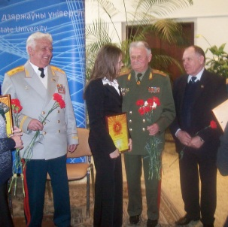
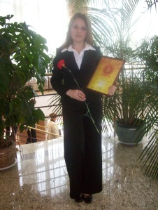
В год 65-летия Великой Победы советского народа над фашизмом в рамках проведения Дней факультета (декабрь 2010) был организован литературно-художественный конкурс «С чего начинается Родина», в котором приняли участие более 50 студентов, представив жюри стихи, эссе, сочинения, художественные открытки, а также оригинальные проекты стенной печати.

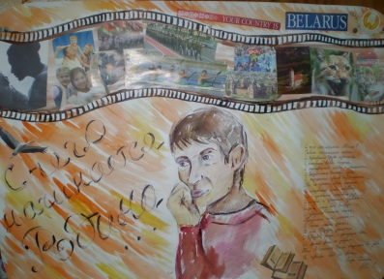

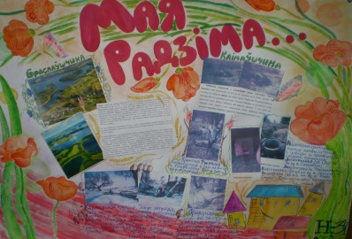

А в преддверии конкурса активисты группы А-21 Пузыревская Е. и Суглобова О. под руководством куратора Швайликовой О.Е. провели социологическое исследование по проблеме патриотической тематики. Среди предложенных вопросов были, например, следующие: Какими чертами характера должен обладать патриот? Скучаете ли вы по Родине, когда бываете за границей? Что вы расскажете тому, кто никогда не слышал о Беларуси и ее людях? Что вы предпринимаете, чтобы поддержать вашу страну? Знаете ли вы уроженцев Беларуси, которые известны далеко за ее пределами? Результаты подтвердили, что большинство студентов много знают об истории своей Родины, гордятся ею и, несомненно, любят.
Стало уже традицией и по-особому организовывать церемонию вручения дипломов выпускникам, получившую название «Прощание с факультетом».
Воспитание здорового образа жизни и культуры досуга. 1 декабря 1998 года на нашем факультете впервые прошел конкурс плакатов и стенгазет, посвященный Международному дню борьбы со СПИДом и наркоманией. Студенты выступали с защитой собственноручно созданных произведений, объясняли свой замысел, показывали небольшие тематические сценки, также собственного сочинения. Причем, с учетом специфики факультета, выступления звучали не только на русском, но и на английском, и на немецком языках. С тех пор тема борьбы с этой «чумой», общественные стереотипы в отношении больных людей, а также проблемы их адаптации неоднократно освещались в ходе проведения диспутов, информационных часов в группах, внеклассных бесед в школах во время прохождения практики, а также непосредственно в учебном процессе, на заключительном этапе изучения темы «Здоровье», с использованием проектной методики. Неудивительно, таким образом, что глубоко вникая в суть проблемы, обсуждая ее в ходе работы над учебной темой, студенты факультета затем нестандартно и интересно представляют свои мысли и ассоциации по этому поводу на ставшем уже традиционным общеуниверситетском конкурсе плакатов «АнтиСПИД» и неизменно входят в тройку победителей-призеров.
Используя многолетний накопленный опыт в этой области, в нынешнем учебном году студентки группы А-34 Какодей Д. и Подрезенко Е. составили проект «Жить с умом!» и отправили его на Республиканский студенческий конкурс «100 идей для Беларуси».

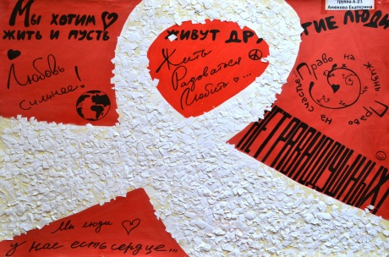

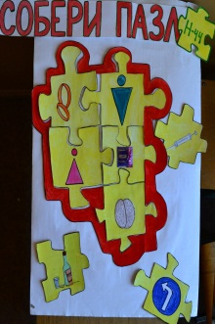

К этому же конкурсу был подготовлен и первый самостоятельный видеофильм студента группы А-42 Коваленко А.«Сделай правильный выбор», созданный автором с целью привлечь внимание молодежи к вопросам охраны здоровья и воспитывать у студентов культуру здоровья. Осенью 2011 года Коваленко А. был удостоен Диплома Республиканского конкурса студенческих фильмов «Видео-ракурс БНТУ».
Профессиональное и нравственно-эстетическое воспитание.
Здесь особого внимания, несомненно, заслуживает ежегодно проводимая серия мероприятий, связанная с празднованием дня рождения факультета. Дни факультета иностранных языков в минувшем году вновь имели насыщенную и разнообразную творческую окраску. Помимо традиционных просмотров фильмов на иностранных языках, выпуска праздничных стенгазет и оформления холлов и аудиторий факультета, а также учебно-воспитательных проектов и яркого, волнующего и незабываемого концерта («Новогодний эфир И.Я.радио»), был организован и также с успехом прошел ряд конкурсов, викторин и постановок.
Помня о необходимости реализации воспитательных и развивающих функций образовательного процесса, в ходе Дней отличились все кафедры факультета. Студенты каждого курса, в той или иной мере, ощутили свою причастность к празднику, будь то непосредственное участие в игре, постановке, конференции или присутствие в аудитории в качестве зрителей, или получение подарка от «деканатского Деда Мороза», пусть и чисто символического.

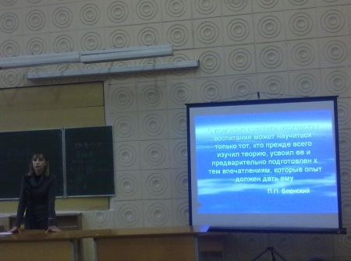

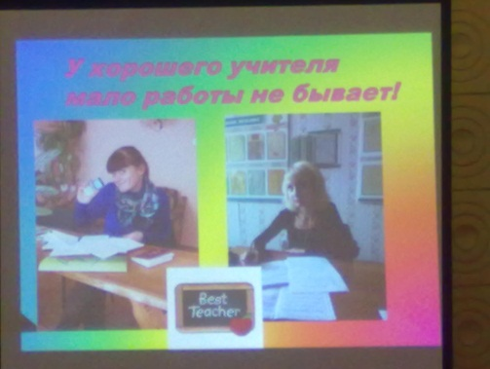

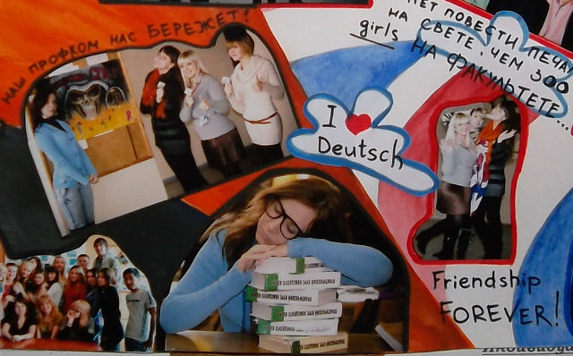

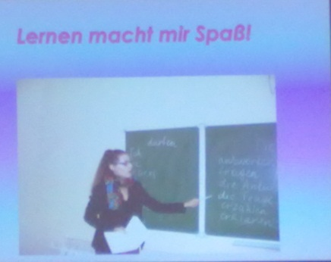
Однако неудивительно, что самое активное участие в Днях факультета приняли старшекурсники, а именно студенты пятого, выпускного, курса. Они не только продемонстрировали то, чему научились в стенах вуза и апробировали на практике, но и достаточно убедительно доказали, что уже в самом ближайшем будущем готовы нести эстафету преподавания иностранных языков и воспитания новых поколений граждан нашей страны.
Среди мероприятий, подготовленных будущими выпускниками, хочется особо выделить викторину-игру на английском языке «Сто к одному», аналог телевизионной игры, имевшей успех у телезрителей в течение ряда лет. Цель участников игры «Сто к одному» состоит в том, чтобы угадать наиболее распространённые ответы людей, опрошенных заранее. Особенностью нашей версии является то, что, по сути, она включала в себя три конкурса-игры, и все они проводились на английском языке. Помимо основной викторины, студенты в паузах между турами предложили зрителям сыграть в «Угадай мелодию», включая и исполнение прозвучавших английских композиций, а также «Новогоднюю викторину», на знание литературы и культурных традиций стран изучаемого языка. Зрителям, получившим бонусные купоны за отгаданные вопросы, было предоставлено право поддержать полюбившуюся команду, добавив ей очки своими голосами.
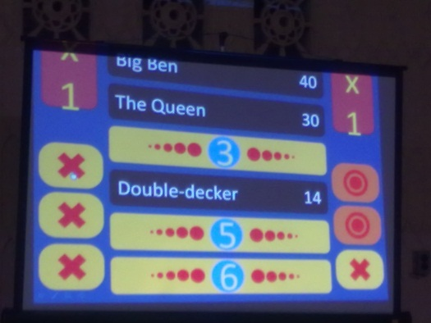

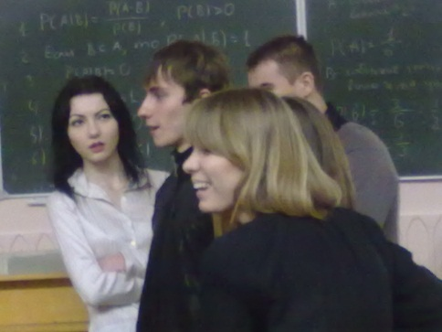

Спасения организаторов по поводу возрастной разницы участников – это были умудренные опытом педпрактики пятикурсники, иронично назвавшиеся «Одной ногой в школе», и команда первокурсников с символическим названием «Кирпичики» - не подтвердились. Да и приглашенные в гости студенты немецкого отделения, изучающие английский как второй иностранный язык, не испытывали особых языковых затруднений – все было наглядно (с использованием мультимедиа) и увлекательно.
Следует особо подчеркнуть большую подготовительную работу организаторов. Ведь для того, чтобы выявить самые распространенные ответы на каждый из поставленных 6 вопросов основной игры, им нужно было не только опросить примерно 100 человек, но и проанализировать все результаты в течение довольно ограниченного времени. Затем данные внесли в компьютерную программу, продумали антураж, систему начисления очков и т.д.
Подводя итог всему сказанному, можно отметить, что руководство факультета, а также кафедры, кураторы, студенческие общественные организации создают необходимые условия для формирования и развития творческой, высокопрофессиональной личности будущего специалиста – преподавателя иностранных языков.

Е.Д. САДОВСКАЯ, С.Н.МОКРОУСОВА
ГГУ имени Ф.Скорины, Гомель

ОТ САМОПОЗНАНИЯ И САМОРЕГУЛЯЦИИ К САМОУПРАВЛЕНИЮ

Процессы обучения и воспитания в вузе неразделимы. Придать им необходимую эффективность можно лишь, действуя целеустремленно и системно, опираясь на лучшие традиции прошлого и постоянный творческий поиск в текущей вузовской жизни.
Безусловно, на первом плане у каждого студента должна быть высокая успеваемость, учеба, получение теоретических знаний, а затем непосредственно их практическое применение. Немаловажную роль здесь играет процесс воспитания культуры самопознания и саморегуляции личности студента, формирование у него потребности в саморазвитии и социальном взаимодействии.
Возможности, открываемые Студенческим советом перед студентами, очень широки. И самая главная – это возможность самореализации, получение практических навыков, необходимых для дальнейшей профессиональной деятельности, навыков ораторского искусства и организаторских способностей. Хотя причин, по которым молодые люди приходят в студенческое самоуправление, много и они сугубо индивидуальны. Один занимается этим для того, чтобы получить опыт, применить полученные знания на практике. Другой стремится найти друзей, расширить круг своих знакомств. Третий использует студенческое самоуправление как своего рода «социальный лифт» и т.д. В конечном итоге, смысл студенческого самоуправления состоит не в том, чтобы студенты включались в существующие структуры руководства-исполнения, а в том, чтобы ребята приобретали личный опыт демократических отношений, принятия решений и ответственности за них, совместной и самостоятельной деятельности. Студент старших курсов – это уже сформировавшаяся личность, которая может и должна уметь делать выбор и брать на себя ответственность за него. Здесь, прежде всего, имеется в виду выбор своей профессии, ответственность за получаемое образование, а также за свои поступки.
Поэтому в своей работе мы стараемся следовать известному афоризму Конфуция: «Скажи мне — и я забуду, покажи мне — и я запомню, дай мне сделать — и я пойму». А еще, конечно, важна идея, внутреннее содержание деятельности, которые смогут увлечь человека, наполнить его жизнь другим смыслом. В этом случае положительные результаты не заставят себя ждать.
Осенний семестр нынешнего учебного года был чрезвычайно насыщенным. Помимо обычных напряженных учебных будней, факультет не остался в стороне и от общественно-культурной жизни университета и города. Наш коллектив принял активное участие в различных событиях, во многом, благодаря слаженному взаимодействию деканата, кафедр, кураторов и студенческого совета, в частности, дружной команды культоргов.
Не успел отшуметь очередной «А, ну-ка, первокурсник!» в университете, как факультет объявил о проведении творческого конкурса «Я - гомельчанин» в рамках масштабного долгосрочного проекта «Моя летопись новейшей истории». Участниками конкурса стали студенты 15 групп факультета. Вниманию жюри были представлены работы различных жанров: акварельные и графические рисунки, стихи и сочинения, фотогазеты, коллажи, презентации и видеоролики. Многие конкурсанты отметились оригинальностью и креативностью.
В литературном жанре пальма первенства была отдана Иволгиной Анне
(Н-24), написавшей два стихотворения, в которых присутствуют как глубокая идея, так и несомненный поэтический дар автора. С каким теплом, например, она пишет вот эти строки о Гомеле:

«Город, в котором не гаснут огни,
Сож разливает здесь воды свои,
Радужный свет разноцветных чернил
Город над Сожем во мне разбудил.
Дышится легче в родной стороне,
Кудри деревьев в пышной листве.
Аист кружит в поднебесье родном,
Здесь мой уют! Родина! Дом!..»
Не менее трогательны и строчки Евсеенко Елены (А-13) на белорусском языке:
«Цудоўны прыгожы –
Горад над Сожам!
Цябе будзем сэрцам
Заўсёды любiць.
Другога такога
Знайсцi мы не зможам
I будзем табой
Як жыццём даражыць…»
Симакова Алена (АИ-15) представила несколько стихотворных зарисовок о родном городе, среди которых есть забавные, написанные с юмором, но также и серьезные, полные патриотизма, слова:
«Наш «Спартак» вы посещайте,
Кушайте и угощайтесь.
И фигура будет стройной,
И лицо всегда довольным!»
«Мы в памяти своей храним
Все исторические даты
И тех людей, которые ушли,
Которые творили здесь когда-то»
«Мы любим свой город.
Ведь мы гомельчане.
А если невзгоду мы вдруг повстречаем,
Мы город родной закроем плечами»
Что же касается художественной составляющей конкурса, лучшим произведением была признана акварель Давыденко Дианы (А-21) «Древо Знаний Ф.Скорины» - яркая и запоминающаяся работа.
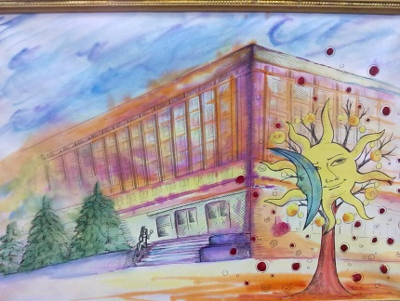

На фоне нескольких фотоколлажей, хотя и различных по сути, очень необычно и выигрышно смотрелась БАНКа Признаний «100 причин, почему я люблю Гомель» группы А-42. Ребята использовали клочки цветной бумаги и, свернув их в трубочки с записанными мыслями, поместили в большую стеклянную банку, оригинально оформив все это.
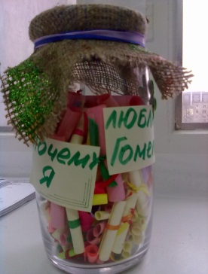

А графическая работа Подгорной Анны (А-11) «Собор» была по достоинству оценена в ходе студенческого голосования.
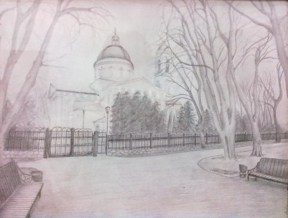
Буквально каждая работа конкурса интересна и уникальна. Однако наибольшего количества дипломов и призов удостоилось творчество группы Н-34. Кроме серии художественных плакатов, студенты представили на суд жюри и зрителей 17-минутный видеофильм «Экскурсия по Гомелю».

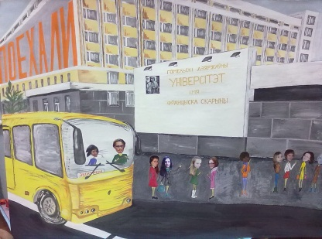
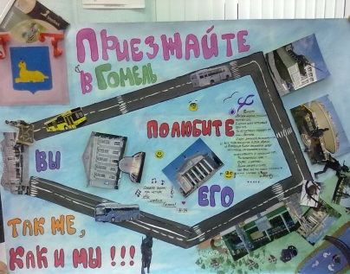

Подавляющее большинство участников социологического блиц-опроса «Мой любимый город», проводившегося на старших (со 2 по 5) курсах факультета, желали процветания нашему городу и счастья и благополучия его жителям. А, самое главное, конкурс еще раз доказал, что в Гомеле живут умные, талантливые, трудолюбивые, влюбленные в него люди, и среди них – студенты нашего университета и других вузов города.
Жюри рекомендовало ряд работ к участию в традиционной университетской выставке «Творчество преподавателей и студентов», посвященной Дню освобождения Гомеля от немецко-фашистских захватчиков.
На выставке факультет представил целостную и многогранную экспозицию «Я - гомельчанин». Внимание посетителей привлекли не только различные яркие и интересные экспонаты на стендах, но и четыре мультимедийные презентации, показанные в выставочном зале ГГУ.
В работе Бочкаревой Татьяны (Н-45) «Гомель – из воспоминаний прошлого и настоящего» сделана попытка своеобразного экскурса в историю некоторых улиц и районов нашего города. Все слайды снабжены краткими комментариями и историческими справками, динамично и оригинально сменяют друг друга под музыку.
Презентация Харланова Никиты (А-31) и Берзинша Ильи (АИ-35) «Привычные образы родной Гомельщины» выполнена на основе серии фотографий и моментальных видеороликов, органично переплетающихся по замыслу и красоте. Причем знакомые каждому гомельчанину места, в сочетании со снимками природы родного края, показаны с такой любовью и вкусом, что это доставляет огромное эстетическое удовольствие.
Студенты группы А-42 в составе Плехановой Марии, Набоковой Анастасии, Колеснева Алексея, Ивановой Татьяны и Селивончик Ксении придумали и создали удивительную презентацию под названием «Я – гомельчанин. Путешествие тильд». Героями их произведения стали сделанные вручную куклы-тильды (авторская работа Плехановой Марии), которые из слайда в слайд «странствуют» по городу и нашему университету, добираясь, в итоге, до факультета иностранных языков и решая стать его студентами. По аналогии с детскими комиксами, каждый слайд содержит «мысли и эмоции» кукол.
Работа, получившая наибольшее количество наград в различных номинациях, включая решение студенческого жюри, представляет собою 17-минутный видеофильм коллектива группы Н-34 «Экскурсия по Гомелю». Начав его в шуточной манере, авторы очень скоро переходят на серьезный лад и почти профессионально знакомят зрителей не только с основными достопримечательностями, вузами и просто красивыми уголками нашего города, но и берут короткие интервью у разных его жителей, включая даже воспитанников детского сада. Следует также отметить хорошую операторскую работу и музыкальное оформление фильма.
Все победители творческого конкурса в различных номинациях получили дипломы и памятные сувениры на праздничном факультетском вечере.
В последние дни ноября открылась традиционная общеуниверситетская выставка-конкурс плакатов и стенной печати, посвященная Всемирному дню борьбы со СПИДом и наркоманией. На этот раз студенты разместили среди плакатов цитаты из пронзительных исповедей граждан, испытывавших более или менее длительное время ту или иную пагубную зависимость, а озаглавили свою экспозицию - «Отрезки жизни?» Тем самым предоставили каждому зрителю поразмышлять, насколько законченными для этих людей являются данные периоды их бытия, стоит ли помнить о них или лучше стереть совсем из памяти, а также велика ли для них вероятность начала нового, свободного и радостного, этапа в жизни.
А незадолго до начала сессии стремительно и ярко пролетела Неделя факультета. Пожалуй, к ее первому дню готовились, как никогда: оригинальные стикеры, настраивающие весь коллектив факультета иностранных языков на грандиозный флешмоб «Будь в красном!», заранее заалели во всех доступных местах корпуса № 5. Выделиться, если не красной одежкой, то хотя бы каким-то аксессуаром или косметикой в тон, преимущественно женскому коллективу, не составило особого труда.
Холл пятого этажа украсили экспонаты выставки «Лучшие творения ИнЯза», среди которых зрители обнаружили стенгазеты, плакаты, шаржи и шутки не только последних лет, но и из «хорошо забытого старого». А когда на большом перерыве там послышались и знакомые звуки «Мелодий трех стран», то атмосфера стала еще более праздничной и веселой.

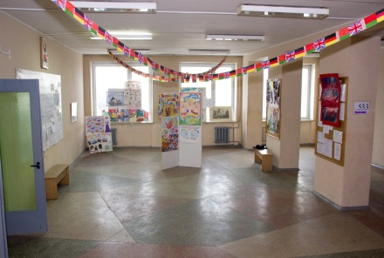
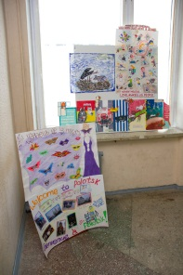
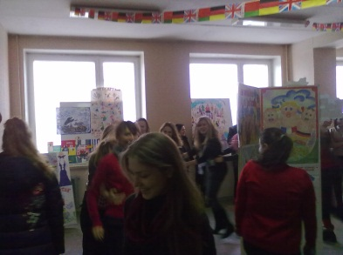
Радость творчества не покидала организаторов и участников и во все последующие дни. Студенты 4 и 5 курса выступили на факультетской конференции со своими научными исследованиями по актуальным проблемам методики преподавания иностранных языков. Третий курс наслаждался английскими и немецкими фильмами о Рождестве. Группа А-52 поделилась опытом школьной педпрактики и, в целом, студенческой жизни с младшими коллегами 3 и 4 курсов в своем «Дискуссионном клубе». Заместитель декана по профориентационной работе Гуд В.Г. провела очередную экскурсию по факультету и корпусу №5 со школьниками, стремящимися к изучению иностранных языков. А большая аудитория 4-27 два дня подряд на второй паре была забита до отказа: и зрителями, и участниками. Ведь за короткое время предстояло «осилить» английскую викторину на знание истории, географии и литературы стран изучаемого языка, познакомиться с презентацией о пост-кроссинге, а также получить массу положительных эмоций от инсценировок фрагментов английского фильма «Елизавета. Золотой век» и двух известных сказок: «Золушка» и «Белоснежка и семь гномов».

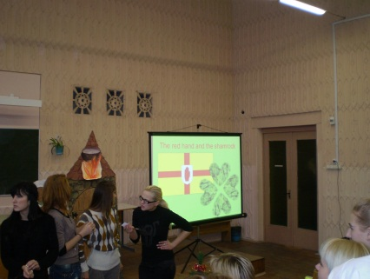
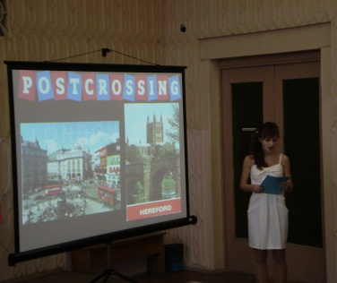

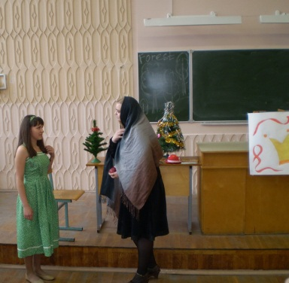

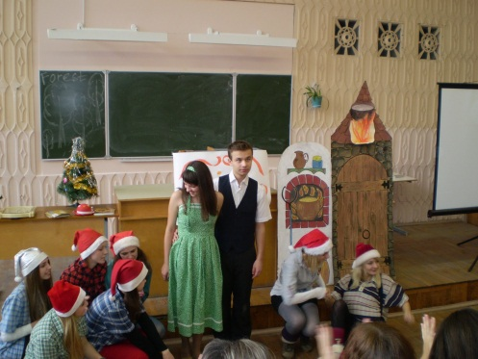

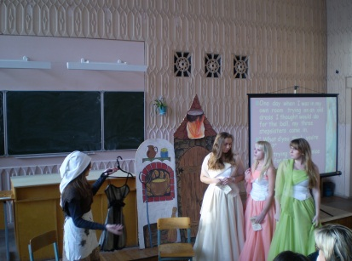
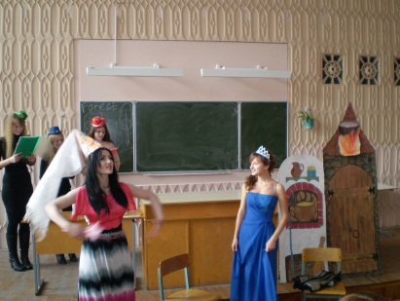

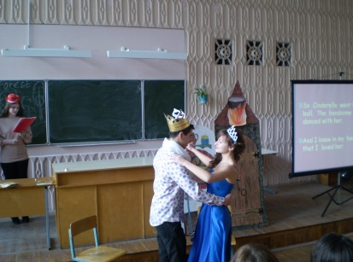
Несомненно, ярким событием Недели стал и первый чемпионат факультета по боулингу, проходивший при поддержке студенческого профкома ГГУ в развлекательном центре «Спартак». В нем приняли участие четыре студенческих команды и две – преподавателей различных кафедр факультета.

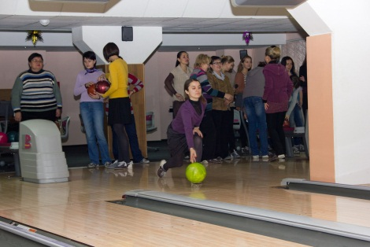

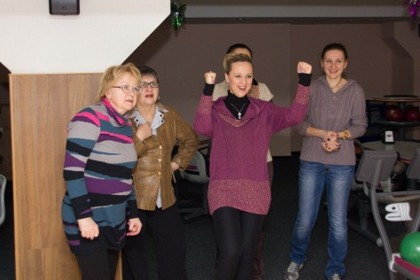

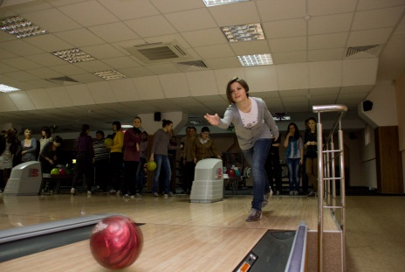
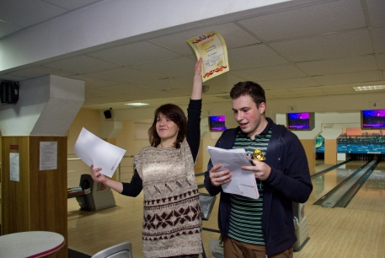
И если основная масса студентов всю неделю с традиционным прилежанием устремлялась за знаниями, то некоторые энтузиасты сами решили поделиться ими, а заодно и попробовать свои силы в качестве преподавателей – старшекурсники давали пробные уроки по различным дисциплинам для младших товарищей, причем весьма небезуспешно.
Хочется выделить заседание «круглого стола» в группе АИ-25 на тему «Права ребенка как педагогические ценности», в ходе которого студенты демонстрировали свои знания по курсу педагогики. Высокая оценка занятию и уровню подготовки студентов, как будущих педагогов, была дана приглашенными специалистами-экспертами с факультета психологии и педагогики, а также деканом факультета иностранных языков Банниковой Людмилой Степановной.

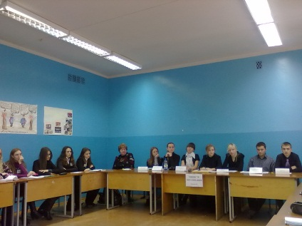 | 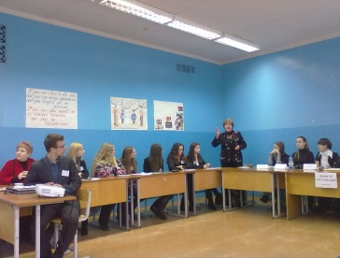 | 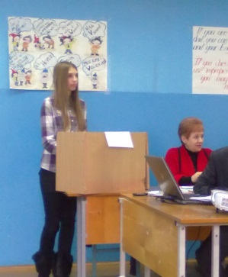

Закончилась Неделя факультета праздничным концертом, на высокой мажорной ноте: в зале было много выпускников разных лет, преподавателей, студентов и их родителей. А «живая музыка» дискотеки, несомненно, стала еще одной «изюминкой» вечера.
Таким образом, организация студенческого самоуправления позволяет развивать творческую инициативу студентов, их ответственность и гражданскую позицию, самостоятельность и социальную активность. Реализация основных направлений деятельности студенческого самоуправления позволяет в комплексе содействовать воспитанию духовно-нравственной, профессионально-трудовой и гражданской культуры студентов университета. А это возможно лишь в том случае, когда студент является активным субъектом общественной жизни университета, участвует в организации этой жизни, создании и поддержании традиций факультета и университета, осознает всю ответственность за качество своей подготовки к предстоящей профессиональной и гражданской деятельности.

Литература:
Сырцова Е.Л. Студенческое самоуправление как фактор развития автономности студентов // Современные наукоемкие технологии. – 2007. – № 7 – С. 77-79

Н. Н. Зенько
ГГУ имени Ф.Скорины, Гомель

СТУДЕНЧЕСКАЯ ПЕЧАТЬ КАК ФОРМА И ПРОДУКТ
ТВОРЧЕСКОЙ САМОРЕАЛИЗАЦИИ

В условиях общественной трансформации и глобализации остро встает вопрос о повышении роли воспитания в подготовке подрастающего поколения к самостоятельной жизни и труду. Социально-государственный заказ на высококвалифицированного и конкурентоспособного специалиста актуализировал проблему формирования активной личности, способной к саморазвитию и самореализации в целях социально-экономического прогресса. В Кодексе об образовании особо подчеркивается необходимость «создания условий для социализации и саморазвития обучающегося» [4, с. 25].
Значимость самореализации личности как проблемы является объектом изучения ряда наук – философии, этики, эстетики, акмеологии, психологии, педагогики. Отсутствие четкости в формулировке позволяет говорить о сложности и многоаспектности данного понятия. В психологической и педагогической науках термин «самореализация» также трактуется неоднозначно. С точки зрения первой, она рассматривается как интегральное образование, метапотребность, движущая сила развития, реализация собственного потенциала, состояние личности, ее свойство. С точки зрения второй – «одна из целей педагогического процесса, заключающаяся в помощи личности осуществить свои позитивные возможности, раскрыть задатки и способности» [8, с. 253].
Потребность в самореализации является врожденной, а стремление к ней от природы присуще всем людям. А. Маслоу по этому поводу писал: «Каждый из нас имеет тягу к улучшению самого себя, стремление к актуализации своих возможностей, самоактуализации, или тенденцию к вочеловечиванию» [6, с. 47]. Личность постоянно включена в те или иные формы общественной практической деятельности, поэтому достижение определенного уровня саморазвития полагает рост потребности в самореализации, что в свою очередь обеспечивает условия для саморазвития. В этом и заключается взаимообусловленный характер саморазвития и самореализации.
Р. Р. Ишмухаметов выделяет ряд путей, которые содействуют творческой самореализации личности: а) путь деятельности и творчества (профессия, создание и сохранение семьи, досуг, самосовершенствование); б) ценности эмоциональных переживаний (получение позитивных эмоций и чувств от самого процесса); в) позиции, которые человек занимает по отношению к событиям своей жизни (способность преодолевать неподконтрольные события с необходимым достоинством) [3]. Для педагогической науки особое значение имеет рассмотрение феномена самореализации через деятельность, т. к. это выбор человеком направления активности, для которой необходимо создавать определенные социально-педагогические условия. Вне деятельности самореализация личности невозможна.
Потребность в самореализации является поливалентной, т. е. существует в бесчисленном множестве вариантов форм, видов и способов. Удовлетворяя потребность в самореализации, человек находит свое место в системе общественных связей и отношений, выстраивает собственную систему ценностей, находит оптимальные пути выхода из нестандартных ситуаций. Поэтому приоритетным направлением организации учебно-воспитательного процесса является создание условий для развития творческих способностей обучающихся, включение их в различные виды социально значимой деятельности.
Мы предлагаем рассматривать студенческую печать как специфическую форму организации культурно-досуговой социально значимой деятельности обучающихся. По мнению Е. В. Онуфрович, «содержательно наполненное время выполняет преобразующую функцию в развитии индивида, становится важным социальным фактором в формировании духовного богатства и общей культуры человека» [7, с. 20]. Современная молодежь активно использует свободное время для отдыха, самовыражения, направляет энергию в общественно полезную сферу, развивает уважительное отношение к себе и окружающим.
Студенческая печать – это специфическая форма изготовления печатной продукции. Студенческую прессу будем рассматривать как массовое периодическое издание, главным автором и читателем которого является студент.
На сегодняшний день школьные и студенческие средства массовой информации явление новое. Проникая во все без исключения сферы жизнедеятельности учащейся и студенческой молодежи, они по праву могут считаться эффективным средством и формой организации воспитательного взаимодействия, особенно если субъект деятельности (студент) не имеет отношения к журналистике как к профессиональной сфере. Многообразие студенческой прессы широко: буклеты, листовки, печатные и настенные газеты, альманахи, литературные сборники, журналы, интернет-издания и др. Современные молодежные СМИ призваны реализовать ценностно-ориентационную, культуроформирующую, информационно-коммуникативную, консультативную функции [2, с. 19–20], играть ведущую роль в формировании мировоззрения обучающихся.
Деление студенческой периодики на уровни дает выпускающим редакциям возможность самостоятельно выбирать направление и концепцию своего издания в соответствии с запросом аудитории. Исторически сложились следующая типология студенческой прессы [1].
1) Факультетские студенческие газеты. Данный вид является самым распространенным, т. к. максимально приближен к читателю и имеет ограниченную целевую аудиторию. Любое описанное событие глубоко переживаемо и личностно значимо. Герои происходящего – сами студенты, преподаватели, администрация факультета. Тираж таких газет может колебаться от нескольких штук до нескольких сотен. Университеты Беларуси имеют опыт организации выпуска такого рода студенческих газет. Например, «Архимед» (физический факультет), «Толькі разам» (филологический факультет), «ЮриКИ» (юридический факультет), «Инсайт» (факультет психологии и педагогики) – это регулярно выходящие факультетские студенческие газеты ОУ «Гомельский государственный университет им. Ф. Скорины». Они описывают жизнь своего факультета, новости, приводят результаты опросов, анализируют профессиональные задачи. Рубрики отличаются и постоянством и мобильностью: «Приглашайте, будем рады пообщаться», «Занимательная социология», «Инновации – дело молодых», «Меню для ума», «Жемчужины педагогической мысли», «Мудрость социума», «Внимание! Социально-педагогическая проблема», «Хочу спросить». Длительный период выхода газеты позволяет не только проследить историю развития своей специальности и факультета в целом, но и формирует традиции, транслируя от поколения к поколению духовные ценности жизни.
2) Вузовские студенческие газеты. Материалы таких изданий масштабны и освещают события всего университета. Наглядным примером могут стать «Студенческий вестник» (БГЭУ), «Сушка» (ГГТУ им. П. О. Сухого). Характер последней носит деловой, информационно-аналитический характер. Интерес представляют рубрики: «Номинированы на успех» (рассказывает об отличниках), «Фейс-контроль» (повествует о выдающихся педагогах университета), «В нашем полку прибыло» (информирует о кадровых изменениях), «Не пролистай!» (содержит материал общего характера) и т. д.
3) Межвузовские студенческие газеты. Такие издания распространяются сразу в нескольких университетах. В данных изданиях публикуются материалы на более обширные и общие темы. Как правило, уже в такой прессе стараются освещать не только университетскую тематику, но и городские события. К сожалению, в Беларуси не обозначен опыт организации выпуска такого рода газет. В качестве, примера можно привести брянский межвузовский студенческий журнал «ФоRUм».
4) Городские студенческие газеты. Эти газеты распространяются в местах скопления молодежи. В них появляются новые рубрики, чаще всего, не связанные с жизнью университетов. Такие издания содержат большое количество рекламной информации. Например, екатеринбургская студенческая газета «Студень».
5) Областные студенческие газеты. Они имеют большой тираж и отлаженную систему распространения. Например, газета Республики Татарстан «Наш студенческий формат».
6) Республиканские студенческие газеты. Эти издания распространяются по территории всей страны. В них освещаются темы, которые затрагивают интересы всех студентов, нововведения в сфере образования, социальные аспекты взаимодействия. Например, общероссийский студенческий журнал «Студенческий меридиан».
Важно отметить, что каждый из указанных уровней реализует свой воспитательный потенциал. Нельзя говорить, что какой-то из них главнее. Современная социокультурная ситуация в Республике Беларусь, объективные потребности молодежи показывают необходимость развития студенческой печати на всех ее уровнях.
Для того, чтобы выпускать качественный печатный продукт, необходима помощь преподавателя-консультанта или журналиста, которые подскажут как выразительно и красочно оформить номер, оригинально подать материал, исправят неточности, помогут разобраться с жанровым многообразием: хроника, заметка, интервью, репортаж, очерк, зарисовка и т. д. Использование шрифтов, ярких цветов, декоративных элементов доставят читателям эстетическое удовольствие. При этом не следует забывать, что они призваны помочь автору выделить главное, значимое, полезное, а читателю – с легкостью найти необходимый материал.
Придание основным типам деятельности определенной целевой направленности, а также характера значимости процесса и продукта труда позволяет относить социально значимую деятельность в определяющий фактор становления личности и ее самореализации. Студент в процессе подготовки номера участвует в трудовой, художественной, интеллектуальной, практической, научной деятельности, носящей социально выраженный характер, ощущает себя полноценным членом общества.
Газета как форма воспитательного взаимодействия создает условия для формирования в студенческом коллективе развернутых общественных отношений, образует сложную систему связей взаимозависимости и ответственности членов коллектива друг перед другом, развивает чувства сопричастности к происходящим явлениям и событиям, стимулирует подлинную самодеятельность. Практический опыт организации деятельности студентов специальности «Социальная педагогика. Практическая психология» факультета психологии и педагогики УО «ГГУ им. Ф. Скорины» над подготовкой и выпуском факультетской газеты «Инсайт» позволил выделить ряд этапов.
1) Этап замысла или идеи. На этом этапе возникает мысль: «А что, если создать свою газету?». Важно, чтобы замысел был поддержан инициативной группой, которая в будущем образует «костяк» редакции: главного и выпускающего редакторов, художника-оформителя, фотокорреспондента. Здесь рождается много задумок о том, каким будет номер газеты или журнала, для какой аудитории предназначен, характер и формат издания, периодичность выхода, кто возьмет на себя роль координатора общей деятельности и т. д. Педагогу важно оказать организационно-методическую и консультативную помощь: предложить полезные и актуальные рубрики, назначить ответственных, помочь с выбором названия.
2) Этап конкретизации. Идея приобретает характер опредмечивания. Участники осознают ответственность и значимость намеченного дела, происходит примерное разделение обязанностей с учетом интересов, способностей и склонностей студентов, осуществляется подготовка материала для первого номера. Все поручения не навязываются, а распределяются на добровольной основе, являются сменными в течение всего творческого процесса. Целесообразно провести несколько обучающих занятий, которые позволят усвоить несколько важных моментов: выбирать только актуальный материал, исключить молодежный сленг в материалах информационного и аналитического характера, придерживаться моральных и этических норм, не использовать газету в качестве орудия мести. Данный этап завершается созданием образа-макета будущего печатного издания и логотипа, т. е. своеобразного символа.
3) Этап систематизации и обобщения материала. Данный этап характеризуется мобилизацией усилий всех участников над выпуском номера газеты: осуществляется сбор и проверка информации, расшифровка записей, набор и редактирование текстов, подбор иллюстраций, работа над макетом, внесение правок. Задача преподавателя-консультанта – вычитать и корректировать материал. Существует 4 вида правки текста: правки-вычитки (чтение текста «насквозь», проверка правильности написания имен, фамилий, точность цитат, цифр, дат, соответствие заголовков тексту); правки-сокращения (уменьшение объема текста, доведение его до заданного размера); правки-обработки (сокращение, дописывание отдельных фрагментов, замена слов и оборотов речи, изменение синтаксических структур, совершенствование композиции); правки-переделки (создание нового варианта текста на основе материала, представленного автором).
4) Этап верстки. Только после прочтения материала и его корректировки преподавателем происходит окончательная верстка номера газета и вывод полос. Важно понимать, что студенческие СМИ – это финансозатратный продукт. Поэтому тираж выпускаемого печатного издания во многом будет зависеть от источников финансирования. В нашем университете газета издается за счет заведения в черно-белом экземпляре в количестве 30 штук.
5) Этап распространения. Это, пожалуй, один из самых важных этапов, поскольку студент получает продукт своей общественно полезной деятельности. Он получает не просто результат труда, а наилучший из возможных: сознательно выдвигая цели, когнитивно преобразуя потребности, строит программу действий исходя из системы собственных ценностей и интересов.
Выпуск студенческой газеты можно рассматривать не только как нетрадиционную форму организации культурно-досуговой деятельности, но и как опредмечивание личностью своих сущностных сил, т. е. продукт творческой самореализации. Д. А. Леонтьев подчеркивает, что «мотивом самореализации выступает стремление продлить свое бытие как личности в других людях, транслируя свою индивидуальность через созидаемые произведения, а также через непосредственно производимые изменения в других людях (деяниях)» [5, с. 110]. Постоянное производство некоторого объекта и его совершенствование может быть условно определено как презентация человеком себя социуму в качестве созидателя в творческой и значимой для личности деятельности и утверждение себя в ней как в субъектно задаваемой, ориентированной и необходимой для своего проявления. Только в деятельности, ее субъект-субъектных отношениях, которые и представляют формы реализации социальной сущности человека, происходит развитие личности и раскрытие ее внутренних потенциальных возможностей. Именно общество создает образ идеала, задает эталон личности, процесс развития которой направлен на освоение социального мира, предметов и отношений, норм взаимодействия.
Таким образом, включение студенческой молодежи в такую социально активную деятельность, в отличие от традиционной досуговой занятости, стимулирует развитие личностно значимых качеств и высшей потребности в самореализации, поскольку участие в создании и выпуске номера газеты дает возможность приобрести опыт социально значимой работы. Создание условий для усвоения социально ценного опыта посредством работы над номером является эффективным инструментом социально-педагогического и психологического воздействия на подрастающее поколение и формирование социальной компетентности личности.

Список литературы

1. Болкунов, А. Н. Типология студенческой прессы России начала XXI века / А. Н. Болкунов // Известия Саратовского университета. – 2009. – Т. 9. Сер. Социология. Политология, вып. 4. – С. 83–87.
2. Зенько, Н. Н. Студенческая печать как форма становления социальной компетентности личности / Н. Н. Зенько, В. П. Горленко // Сацыяльна-педагагічная работа. – 2012. – № 10. – С. 17–21.
3. Ишмухаметов, Р. Р. Проблемы самореализации личности / Р. Р. Ишмухаметов. – М. : КРАСАНД, 2010. – 104 с.
4. Кодекс Республики Беларусь об образовании : 13 января 2011 г. № 243. – Минск : Амалфея, 2011. – 496 с.
5. Леонтьев, Д. А. Жизненный мир человека и проблема потребностей / Д. А. Леонтьев // Психологический журнал, 1992. – Т. 13. – № 2. – С. 11–117.
6. Маслоу, А. Дальние пределы человеческой психики / А. Маслоу. – СПб. : Издат. группа «Евразия», 1997. – 430 с.
7. Онуфрович, Е. В. Методическое сопровождение культурно-досуговой деятельности в учреждении внешкольного воспитания и обучения / Е. В. Онуфрович // Сацыяльна-педагагічная работа. – 2010. – № 6. – С. 19–21.
8. Педагогический энциклопедический словарь / Гл. ред. Б. М. Бим-Бад ; Ред.кол. : М. М. Безруких, В. А. Болотов, Л. С. Глебова и др. – М. : Большая Российская энциклопедия, 2002. – 528 с.

Л. И. Селиванова
ГГУ им. Ф. Скорины, Гомель

Организация социально значимой деятельности
студентов способом социального проектирования

Важнейшим средством формирования гражданской культуры, реализации нравственного саморазвития личности в процессе развивающего образования является социально значимая деятельность обучающихся. Осуществление студентами различных видов такой деятельности необходима для восприятия социальных ценностей, овладения опытом общественного поведения, нравственного самосовершенствования, творческой самореализации личности. Социальное проектирование, связанное с детализацией предстоящей работы с социальными объектами, является эффективным способом организации разнообразной деятельности студентов и придания ей общественно значимого характера.
Социально значимой в нашем исследовании называется деятельность, результатом которой является освоение социальных ролей, содержанием – общественно значимое дело, мотивом – общественная значимость, отвечающая в то же время индивидуальным возможностям, стремлениям личности к творческой самореализации, потребности к самосовершенствованию. Роль различных видов социально значимой деятельности акцентируется в нормативных документах по организации идеологической и воспитательной работы в учреждениях образования. В этом отношении важно, чтобы «обучающиеся сами предлагали варианты организации деятельности, это повышает их заинтересованность в процессе и результатах» [3]. Студенческие проекты, реализуемые в УО «Гомельский государственный университет имени Ф. Скорины», начинаются с молодежных инициатив, вовремя поддержанных кафедрами, факультетами, ректоратом. Ежегодно в университете реализуются более 10 проектов с общим количеством участников творческих групп 350 человек. Так, в республиканском молодежном конкурсе проектов «100 идей для Беларуси» в 2011–2012 учебном году приняло участие 15 идей, заявленных в 5 номинациях. Участие в проектах, приносящих реальную пользу людям, государству – это наиболее действенный механизм формирования у молодых людей нравственного отношения к жизни, истинного патриотизма.
К видам социально значимой деятельности традиционно относят: трудовую, учебную, культурно-массовую и художественно-эстетическую, физкультурно-оздоровительную и спортивно-массовую деятельность. Согласно «Концепции непрерывного воспитания детей и учащейся молодежи в Республике Беларусь», труд – «целесообразная деятельность человека, направленная на преобразование деятельности, овладение природными и социальными явлениями, производство материальных ценностей в условиях удовлетворения потребностей людей» [1, с. 28]. Как видим, по отношению к трудовой деятельности особенно подчеркивается ее общественная направленность, так как посредством труда человек выражает свое отношение к миру, познает действительность, себя, других людей. Социально значимая трудовая деятельность студенческой молодежи представлена следующими видами: производительный труд для учреждения образования; полезный труд по месту жительства; помощь предприятиям, учреждениям, организациям; деятельность по охране окружающей среды; хозяйственно-бытовой труд. Труд молодежи для учреждения образования направлен на укрепление его материальной базы. Обучающиеся приводят в порядок все необходимое для учебно-воспитательной работы, участвуют в ремонте отдельных помещений, оборудовании кабинетов, лабораторий. Трудовые объединения студентов оказывают помощь в сезонные времена года аграриям, подшефным учреждениям. Полезный труд в микрорайоне многообразен по содержанию. Это охрана зеленых насаждений, оборудование игровых и спортивных площадок, приобщение к труду зеленых патрулей. Так, студенческий совет нашего университета стал координатором проекта «Папина аллея», который осуществлен при участии волонтерских отрядов с целью привлечение внимания к проблемам ответственного отцовства (автор идеи студентка физического факультета Янина Коледа). Наиболее значимой инициативой, поддержанной государством, является создание студенческих отрядов с целью привлечения молодежи к общественно-полезному труду, приобретения ими профессиональных навыков. В летний период 2012 года были созданы строительный студенческий отряд (командир Артем Стрейзман, студент факультета психологии и педагогики) и 5 педагогических отрядов. При реализации таких проектов обучающиеся приобретают не только профессиональный и трудовой опыт в различных социальных сферах, но и опыт нравственно-практической деятельности.
По типу общественно значимой должна быть построена также учебная деятельность студенческой молодежи. Такая направленность данного вида деятельности заложена как в содержательной, так и в процессуальной ее сторонах. В ходе учебной деятельности происходит овладение научными знаниями, способами действий. В то же время учебная жизнедеятельность – это форма активного и творческого отношения обучающегося к изучаемому материалу. Она предполагает наличие таких моментов, как «избирательность подхода к объектам познания, выбор объекта в последующей деятельности, направленной на решение проблемы» [2, с. 19]. Такое понимание учебной деятельности позволяет рассматривать обучающегося как субъекта деятельности. В то же время уже в подростковом возрасте у ребенка должен произойти переход к более высокой форме учебной деятельности, должно сформироваться новое отношение к ней. Именно когда учеба приобретает личностный смысл, оптимальной формой организации учебной деятельности становится непосредственная коллективная деятельность как особый способ общения, как специфический тип отношений обучающегося с другими людьми. Учебная деятельность представляет собой уникальную возможность включения в коллективную деятельность, в процессе которой в специально организованной ситуации создаются условия для освоения личностью новых отношений, функций, ролей.
Непосредственная подготовка студентов к моделированию социальных проектов осуществляется применением на учебных занятиях технологии проектного обучения. На подготовительном этапе осуществляются: выбор и обоснование темы и цели проекта, отбор источников информации, разработка последовательности технологического процесса, мотивация и методическое обеспечение будущего проекта, выявление социальных и индивидуальных мотивов. Технологический этап включает действия студентов по проблематизации, концептуализации, программированию, планированию и организации проекта. Выполняются операции, предусмотренные проектом, определение проблем на основе анализа несоответствия данного предмета желаемому образу, выявление точек несоответствия и причин выявленных затруднений, определение целей и их согласование, разработка концепции проекта, необходимых мероприятий для достижения целей проекта, разработка плана достижения поставленных целей, организация деятельности в соответствии с программой и планом проекта. Завершающий этап представляет собой защиту проекта с представлением его результатов, а также экспертизу проекта независимой комиссией или экспертной группой. Разработка студентами социальных проектов формирует их способности к аналитико-прогностической деятельности, моделированию развивающих пространств в окружающем социуме, координации совместной деятельности социума и учреждения образования. Значимость этих способностей показывает студентам важность умений выявлять, исследовать и формулировать социальный заказ на ту или иную деятельность, анализировать внутренние ресурсы (педагогические, информационные, учебно-воспитательные), ресурсы социума (кадровые, творческие, материально-технические, финансовые) с целью максимального их привлечения в процесс обучения и воспитания.
При организации социально-познавательной деятельности студентов факультета психологии и педагогики используются активные способы обучения и воспитания, которые, с одной стороны, реализуют задачи масштабного проекта по формированию социальной компетентности обучающихся и, с другой стороны, по своей структуре и результатам превращаются в коллективные социальные проекты. Приведем примеры организации таких форм обучения студентов во внеаудиторной работе. В частности, изучение творчества педагогов-классиков превращает традиционный кураторский час в творческий отчет группы по проекту. День рождения выдающегося педагога ХХ в. Василия Александровича Сухомлинского и празднование Дня учителя определили тему кураторского часа «Педагогическое кредо: «Быть настоящим человеком». К выбору данной темы подтолкнули трудности студентов в формулировании своего педагогического кредо, отражающего собственные убеждения и стремления в профессии. Мы исходили из того, что недостаток знаний о будущей профессии, несформированность мировоззрения и равнодушие к самопроявлению, – те «пороки», которые разрушают не только профессиональные, но и жизненные цели личности. Совместно были определены пути формирования позитивного образа педагога и его деятельности: изучение положительных примеров педагогической деятельности, упражнения в целеполагании, самовыражении, творчестве. В плане подготовки мероприятия перед студентами были заранее поставлены задачи: ознакомиться с трудами педагога, определить фрагменты для проигрывания и обсуждения, подготовить для представления свое будущее профессиональное кредо. Главным результатом коллективного погружения в профессию было утверждение педагогического кредо, подсказанного В.А. Сухомлинским: «Быть настоящим человеком».
Примером социальной направленности учебной деятельности являются тематические учебно-методические семинары. Так, программа семинара, организованного в рамках шведских социальных проектов «Профилактика наркозависимости – теория и практика» и «Булыжники и розы», включала в себя изучение теоретических аспектов социальной проблемы (статистика наркозависимости в г. Гомеле, причины ее возникновения, особенности профилактики). Изучение теоретических положений чередовалось с подвижными играми, упражнениями, которые снимали накопившиеся за время беседы напряжение и усталость. Второй день семинара был организован в форме тренинга. Студенты перевоплотились в подростков, чтобы в иной социальной роли лучше усвоить приемы работы. Став участниками тренинга, группа подробно познакомилась с двумя темами, которые предлагаются девушкам-подросткам «Уверенность в себе» и «Алкоголь и наркотики». Как отмечали студенты, «было весело, но в тоже время удивительно, насколько самые простые конкурсы, упражнения, подвижные игры, задания сплачивают коллектив группы, дают раскрыться каждому участнику и в тоже время несут в себе огромное количество полезной информации» (Ольга Сулковская). При знакомстве с формой работы с подростками группы риска «Театр Форум» проигрывались различные негативные жизненные ситуации, осуществлялся коллективный поиск вариантов выхода из них. По итогам семинара участники получили подтверждающие сертификаты и огромную помощь в виде комплекта брошюр профилактике наркозависимости.
Отработка практических навыков осуществляется студентами в проектной деятельности, объектами которой являются первокурсники, учащиеся других учреждений образования (колледжей, школ). Например, необычный проект под названием «Форум-театр», организованный Студенческим советом университета для первокурсников, направлен на адаптацию студентов-новичков в коллективе, преодоление страха работы в команде, умение выразить мысли и эмоции. Будущие психологи начинают работу по проекту «Студент помогает учиться», разработанному с целью оказания помощи слабоуспевающим учащимся колледжа.
Практическое взаимодействие с учреждениями способствует изучению опыта работы специалистов социальных служб, в частности, Гомельского городского центра социального обслуживания семьи и детей, Гомельского городского центра коррекционно-развивающего обучения и реабилитации, Гомельского городского социально-педагогического центра и приюта, Гомельского государственного детского дома, Вспомогательной школы-интерната №5 г. Гомеля. Студенты непосредственно в учреждениях знакомятся с их структурой, целями, задачами, особенностями обучающихся, изучают функциональные обязанности работников, личные дела воспитанников, документы, отражающие работу по защите прав ребенка, реабилитационную, коррекционную и профилактическую деятельность специалистов, методические материалы, содержащие ценный практический опыт.
В сложный по подготовке и годовой по продолжительности превращается проект тематической предметной олимпиады, опыт проведения которой транслируется в республиканской научной и периодической печати. 23 марта 2012 года межуниверситетская олимпиада по основам психологии и педагогики объединила борьбу 9 команд из 4 университетов темой «Саморазвитие личности». Нами была разработана концепция, технология и содержание олимпиады. Мотивирующую, организаторскую, стимулирующую и другую деятельность участников данного проекта отражают названия и характеристика его шагов: решительный, проектировочный, разрешительный, подготовительный, проблемный, реализующий, оценочный, рефлексивный. Так, на проектировочном этапе собирается материал об имеющихся пробах проведения предметных олимпиад. Для этого используются различные источники: интернет, журнальные публикации, учебная литература, воспоминания. Итогом является представление информационного письма, содержащего название, цели, задачи, условия, сроки, предварительные этапы намеченного события. К информационному письму прилагаются текст заявки и список участников.
Реализующий этап олимпиады включает два тура: теоретический и практический. Онлайн тур олимпиады проходит на базе системы дистанционного обучения и тестирования «ВИРТЕТ – Виртуальный университет». Система активно используется преподавателями для размещения электронных материалов по дисциплинам, получения обратной связи от студентов, тестирования уровня их знаний. Организаторам олимпиады в режиме реального времени была предоставлена информация о процессе и результатах тестирования. Вторая важная часть олимпиады – творческий тур демонстрации студентами умений в психолого-педагогической области. Он включает три конкурса: разминка, тематическая самопрезентация команды, решение творческих задач.
Рефлексирующий этап олимпиады начинается сразу после ее окончания. Согласно отзывам, студентам особенно понравились задания, «продуманные до мелочей, нацеленные на командный дух, сплоченность коллектива». Они почувствовали восторг от единения в общей работе, стремлении к общим целям и общим достижениям: «Все были нацелены на взятие пьедестала, подготовлены и вооружены. Кто-то смекалкой, кто-то креативом, а кто-то – просто юмором» (Антон Войстриков). Впечатлила участников дружественная атмосфера: «как будто в одном месте собралось много давно знакомых и близких друзей, которые с легкостью нашли общее занятие» (Алла Шуканова). Участники остались довольны «процессом подготовки» и «необходимостью думать в необычном направлении», т.е. тем, что называют муками творчества: «Мы действительно смогли проявить себя творчески, показать, на что мы способны» (Алина Заболоцкая). Все участники и руководители команд благодарили за достойный уровень организации проекта: «Олимпиада прошла на одном дыхании, захватив полностью, разжигая пламя в наших глазах, пламя азарта, радости и борьбы за первенство. Хотелось бы выразить свою благодарность организаторам за предоставленную возможность поучаствовать, всем участникам за великолепное проведенное время вместе». Такие слова студентов указывают на достижение поставленных задач и вселяют уверенность в интересное завтра: «Было классно. Знаете, если это выразить одним словом из тех, которыми я пользуюсь каждый день, то я бы сказал «огонь»! Импровизация, визитки, СТЭМ – все было интересно, весело, даже смешно временами, иногда трогательно. Я снова почувствовал, знаете, именно почувствовал, как много вокруг талантливых людей. И это – очень классно. Огонь, в общем!» (Михаил Ручко). Участники олимпиады выразили надежду на то, что подобное мероприятие станет традиционным и будет привлекать все большее количество участников, в том числе из других регионов республики и даже из-за рубежа: «Такие мероприятия нужно проводить регулярно, ведь они и действительно способствуют сближению студентов не только разных специальностей, но и разных университетов» (Алла Шуканова). «Увидев, сколько людей участвовало в олимпиаде по психологии и педагогике, был удивлен. Думаю, что положено так называемое начало, и в будущем масштабы заинтересованных в этом людей будут только расти. Надеюсь, в следующем году олимпиада выйдет на республиканский уровень» (Никита Талецкий). Так и произошло. 22 марта 2013 года по теме «Нравственность – личность – социум» состязалось уже 11 команд из 7 высших учебных заведений, в том числе из Минска, Гродно, Мозыря, Брянска (Россия).
Необходимым видом социально значимой деятельности студентов является научно-исследовательская деятельность. Примеры научно-методической и научно-практической работы студенты видят на конференциях преподавателей. Результаты своей работы традиционно представляют на студенческих конференциях. Многие наши студенты тщательно выбирают научно-исследовательскую проблему, работают над ней 3-4 года, выходят на серьезную практическую реализацию (проекты, программы), публикуют результаты, получают за них дипломы республиканского конкурса. Научно-исследовательские проблемы наших студентов имеют яркую социальную направленность: «Жизнедеятельность школьного класса» (Калиновская Елена), «Наркозависимость подростков» (Коваль Галина), «Делинквентное поведение несовершеннолетних» (Хихлуха Елена), «Деструктивные религиозные организации» (Дедкова Марина), «Приемная семья» (Подлесная Инна), «Компьютерная зависимость подростков» (Ковалева Юлия), «Адаптация пятиклассников» (Денисенко Анастасия).
Достижением СНИЛ «Социально-педагогический проект» является освещение исследуемых вопросов в статьях рецензируемого сборника научных статей преподавателей и студентов «Профессионализм социального педагога: проблемы и пути совершенствования», работа над которым также приобретает характер проектной деятельности. Статьи, написанные студентами, имеют прикладной характер. С одной стороны, в них излагается фактический материал, необходимый для их последующей практической деятельности, с другой – они служат образцом научно-исследовательского подхода в постановке и разрешении поставленных социальных проблем. Часть сборника представлена работами студентов, которые написаны ими на основе изучения справочной и научной литературы при написании курсовых и дипломных работ и в рамках деятельности студенческой лаборатории. Раздел сборника, написанный преподавателями факультета, знакомит студентов с методологическими аспектами профессиональной деятельности, например, делается акцент на различных методах социально-педагогического исследования: сущность и назначение формирующего эксперимента, общенаучных, математических, статистических методов.
Культурно-массовая и художественно-эстетическая деятельность учащейся и студенческой молодежи помогает осознать общественный характер человеческих взаимоотношений. Особую роль в данном случае играет организационно-общественная работа, в которой постоянно возникают ситуации, требующие оценок и решений в системе «я и общество», «я и другие люди».
Интересным опытом и достижением в организации социально значимой культурно-массовой деятельности студентов факультета психологии и педагогики является проведение профилактических, развлекательных и игровых мероприятий. Настоящие праздничные программы включают различные творческие номера, сценки, игры, загадки. При обсуждении результатов акций студенты подчеркивают возможности не только проявления творческих способностей, но и душевных качеств: «Казалось бы, простые номера, но столько искренности было вложено в них, столько тепла! Каждый вложил часть своей любви и своего сердца. Дети смотрели на нас, как на настоящих сказочников, которые пришли и подарили каждому улыбку и сладкий сюрприз. И эта улыбка вернулась к нам – это было самой большой наградой за наши старания! Место волшебству и празднику должно быть в каждом сердце, и так важно именно сейчас стать для кого-то волшебником, особенно для тех, кому это очень нужно» (Заболоцкая Алина, Качура Ольга). Фотоматериалы, отражающие социально значимый опыт волонтерского отряда «Созвездие», были отмечены дипломом и кубком победителя республиканского конкурса «Волонтер года – Доброе сердце» в номинации «Волонтерские дела в фотообъективе».
Уникальный опыт оказания помощи детям-инвалидам, сиротам и детям, оставшимся без попечения родителей, детям из опекунских, приемных, многодетных, кризисных семей, ветеранам Великой Отечественной войны, инвалидам, престарелым и одиноким людям, семьям погибших воинов имеет университетское волонтерское общество «Друг детей», созданное при кафедре философии исторического факультета. Цель этого общества – воспитание Человека в человеке, пробуждение в нем милосердия и конкретно выраженной доброты по отношению к нуждающимся, вовлечение студентов в благотворительную деятельность, выявление творческих способностей, выход на развитие индивидуальности через коллективную совместную деятельность на ниве милосердия.
Правильно сориентированная и организованная физкультурно-оздоровительная и спортивно-массовая деятельность студентов также становится социально значимой, если ее мотивом является забота о победе команды, защита чести коллектива. Физкультурно-оздоровительная деятельность позволяет обучающемуся оценить свои возможности, сохранить здоровье поколений, найти свое место в социуме. На примере спортсменов, в личном первенстве защищающих честь государства, родного города, учреждения образования, демонстрируются возможности спорта для развития гражданской культуры, патриотизма. С 30 ноября по 8 декабря 2012 года студенты УО «ГГУ им. Ф. Скорины» участвовали в областном проекте «Студенческая неделя 2012». В рамках этого проекта одержаны победы: 1 место команды в конкурсе «Фотокросс», 1 место в спортивных соревнованиях «Самые быстрые и ловкие», 1 и 3 место из 19 команд в интеллектуальном турнире «Что? Где? Когда?», гран-при вокального конкурса, победители в конкурсе «Студенческая мозаика на льду», 1 место в турнире по боулингу. По итогам всех конкурсов студенты нашего университета были признаны самыми креативными, ловкими, быстрыми, хитрыми и эрудированными. Итого из 7 турниров – выиграли 6. Университет получил звание «Самый студенческий вуз».
Овладение знаниями и навыками практической реализации перечисленных видов деятельности помогает моделировать социальные проекты с конкретными задачами. Так, проект кафедр педагогики и психологии по формированию социальной компетентности учащейся и студенческой молодежи включает направления социально-познавательной, научно-исследовательской, социально-практической и культурно-досуговой работы. Рефлексию и одновременно популяризацию различных видов деятельности студентов по данным направлениям помогает, в свою очередь, организовать факультетская газета «Инсайт». Создание концепции и структуры газеты, исследование интересующей молодежь проблематики, организация редколлегии, взаимодействие в «пробах пера», подготовка выпусков, презентация номеров и полученного опыта на конференциях, выставках, конкурсах, социальных сетях, – все это превращает студенческую газету в настоящий социальный проект.
Как видим, проектирование студентами учебной, трудовой, культурно-массовой, спортивной и других видов деятельности не только предполагает выполнение социально значимых дел, но и реализует информационную и просветительскую функции, существенно углубляет теоретические знания обучающихся, их профессиональные навыки по избранной специальности, способствует развитию коммуникативных, аналитических, исследовательских умений, закреплению устойчивых нравственных позиций гуманистической направленности. В сотрудничестве, общей работе складываются взаимоотношения каждого участника с коллективом, вырабатываемые умения сопровождаются осознанием самостоятельности, ответственности, долга, стремлением поступаться личными интересами во имя социально одобряемого дела.

Список литературы

1. Концепция непрерывного воспитания детей и учащейся молодежи в Республике Беларусь : утв. постановлением Министерства образования Республики Беларусь от 14 декабря 2006 г., № 125 // Зборнік нарматыўных дакументаў міністэрства адукацыі Рэспублікі Беларусь. – 2007. – № 2. – С. 9–40.
2. Рожков, М.И. Теория и методика воспитания : учеб. пособие для студ. высш. учеб. заведений / М.И. Рожков, Л.В. Байбородова. – М. : Изд-во ВЛАДОС-ПРЕСС, 2004. – 384 с.
3. Особенности организации идеологической и воспитательной работы в учреждениях общего среднего образования в 2012/2013 учебном году: инструктивно-методическое письмо // Министерство образования Республики Беларусь [Электронный ресурс]. – 2012. – Режим доступа :http://www.adu.by/index.php/component/k2/item/4826 – Дата доступа : 02.09.2012.

